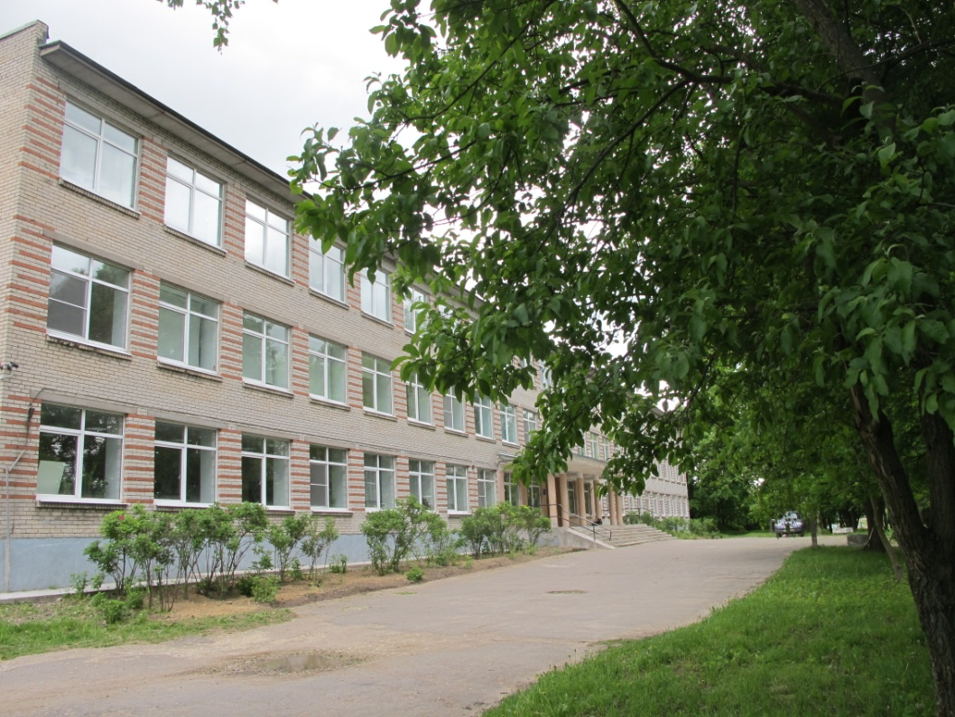

Предисловие
К 40-летию Разметелевской средней школы представляем вашему вниманию ИСТОРИЮ ШКОЛЫ, или, как её называют составители, ЛЕТОПИСЬ.
У документальной составляющей этой истории очень непростая судьба. Восстанавливать историю школы очень сложно и тому есть разные причины, а это значит, что порой трудно установить, когда и какие события происходили, когда и кто выпускал тот или иной класс. Поэтому в нашей летописи есть «белые пятна». И хотя составители старались придать завершённость своему труду, мы открыты для дополнений, исправлений ЛЕТОПИСИ. Ждём вашу информацию и фотографии по адресу: razschool@mail.ru
Летопись Разметелевской школы
Разметелевская восьмилетняя школа открылась в новом здании в 1975 году.
Она была создана на базе трёх школ: Новопустошской восьмилетней школы и двух малокомплектных начальных школ: Манушкинской двухкомплектной начальной школы и Виркинской четырёхкомплектной начальной школы.
Ещё раньше существовала и Карьер – Мягловская двухкомплектная начальная школа.
История основной Новопустошской школы такова.
На карте Санкт-Петербургской губернии 1792 года в районе деревни Озерки, обозначена как Пустошь Попова. Находится на Колтушской возвышенности, в 1 км к югу от Мурманского шоссе. Через деревню проходит Новопустошское шоссе, от которого здесь отходит шоссе на Дубровку. На западе находится деревня Мяглово, на востоке — деревня Озерки, на юго-востоке — деревня Хапо-Ое. Между Новой Пустошью и Хапо-Ое располагалась деревня Чёрная Голова, которая существовала ещё в первой половине XX века.
Под названием Новая Пустошь поселение упоминается на карте Ф. Ф. Шуберта 1834 года
НОВАЯ ПУСТОШЬ — деревня принадлежит ротмистру Александру Чоглокову, жителей 65 м. п., 60 ж. п. (1838 год)
В пояснительном тексте к этнографической карте Санкт-Петербургской губернии П. И. Кёппена 1849 года, упоминается как деревня Pappilan-Autio (Новая Пустошь). Количество её жителей на 1848 год: ингерманландцев-савакотов — 53 м. п., 72 ж. п., финнов — 23 м. п., 27 ж. п., всего 175 человек.
На Плане генерального межевания Шлиссельбургского уезда, упоминается как деревня Новая Пустошка.
В 1896году открыта МАНУШКИНСКАЯ ЗЕМСКАЯ ШКОЛА между деревнями Большое и Малое Манушкино на земле Манушкинского сельского общества, при проселочной дороге 1 двор, 1 м. п.
В 1902 году открылась школа с преподаванием на финском языке (Новая Пустошь).
В 1909 году в деревне Размителева было 60 дворов[14]. В этом же году в деревне открылась школа с преподаванием на финском языке. Преподавали в ней «мадемуазель Эрлакас (эстонка) и мадемуазель Т. Григорьева».
В 1914 году «Памятная книжка» губернского статистического комитета отмечала, что в деревне работала земская школа (Размителевское училище), учителем в которой была Эльфрида Яновна Грязнова.
В 1914 году в деревне работали две земские школы (1-е и 2-е Новопустошские училища), учителями в которых были соответственно: Матвей Иванович Руотси (репрессирован Руотси Матвей Иванович, 1873 г. р.) и Гедвина Карловна Эрлакас].
НОВАЯ ПУСТОШЬ — деревня Ново-Пустошского сельсовета, 251 чел. (1939 год)
В 1940 году деревня насчитывала 50 дворов .
До 1942 года — место компактного проживания ингерманландских финнов.
Эта информация почерпнута из Википедии.

Самые ранние сведения о школьных коллективах, предшественниках современной Разметелевской средней школы, относятся к 1947 году. С этого года в Новопустошской школе работали Вересова Антонина Александровна и Костюченко Павел Романович – учитель биологии, географии, химии и физики.

На этой фотографии здание Новопустошской школы.

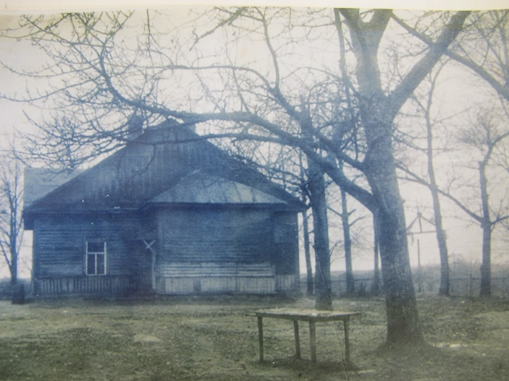

В 1939 году закончила 7 класс этой школы Пастухова Елена Михайловна, в будущем жена учителя Костюченко П.Р. и мать учительницы химии и биологии Львовой Татьяны Павловны.

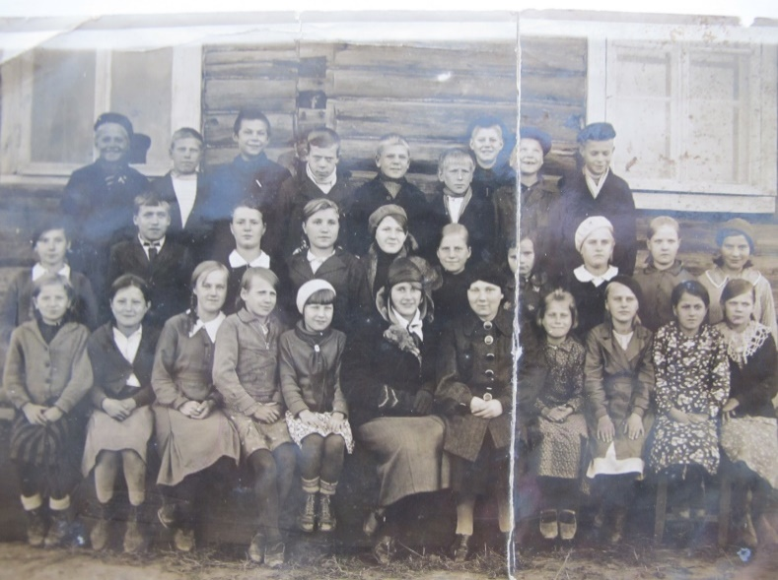

А это члены коллектива: в центре – директор школы Литвинова Полина Семёновна, Ирина Степановна …, Ивлева Зинаида Дмитриевна, Стриженок Антонина Алексеевна и Костюченко Павел Романович.
1948 год.
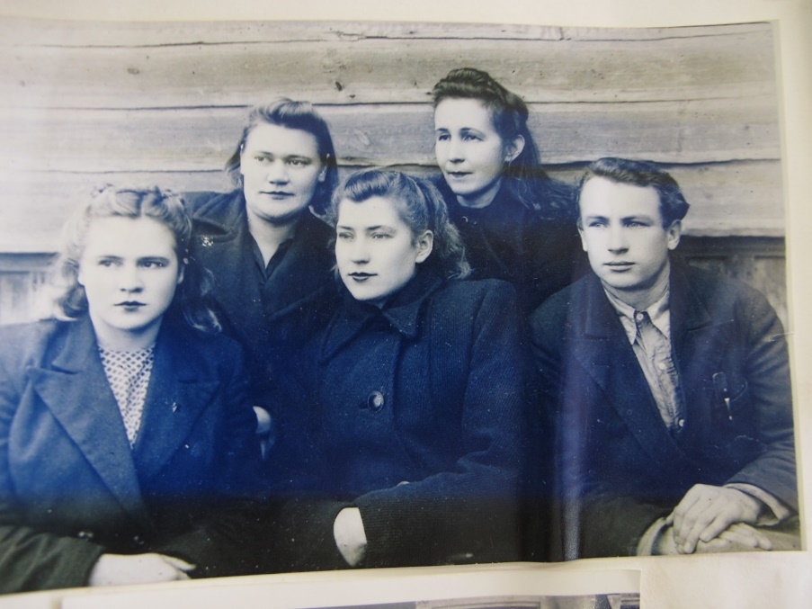

Павел Романович со своим классом у здания школы.
1962 год.
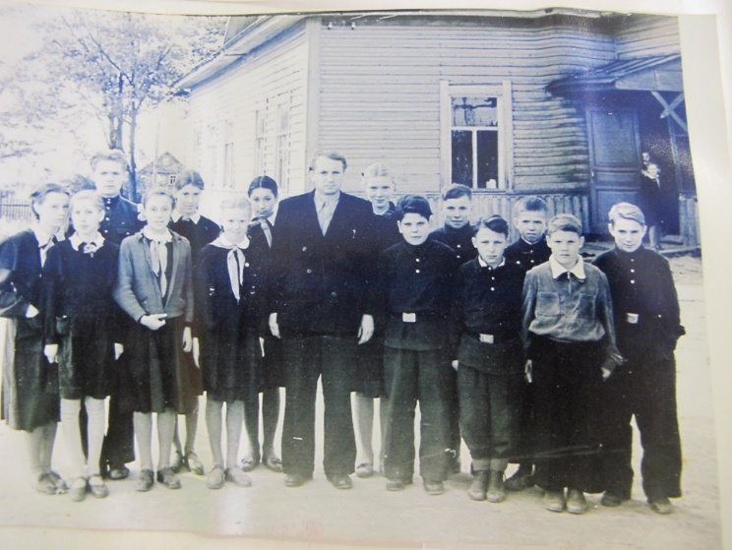

С 1960 по 1970 годы коллектив Новопустошской школы был следующим:
- Садовская Лидия Семеновна – директор школы, учитель истории.
- Сидорова Галина Петровна- вначале работала в начальной школе в Вирках, затем преподавала историю. Работала Галина Петровна и в гороно, и в облоно и в правительстве Ленинградской области.
- Калинина Мария Эдуардовна- учитель начальной школы, а затем учитель русского языка. Она работала и председателем сельского совета Кузьмоловского поселкового совета, и в отделе социального обеспечения администрации Всеволожского района.
- Сахарова Людмила Ивановна - учитель русского языка, а также завуч.
- Шифрина Любовь Аркадьевна – учитель русского языка и литературы.
- Иванова Антонина Николаевна – учитель математики
- Лядова Ольга Петровна- учитель начальной школы
- Филатова Галина Трофимовна – учитель начальной школы
- Александрова Надежда Михайловна- учитель начальной школы, с 1970- учитель математики, с 1975 по 1996 год - завуч школы и учитель математики. В этом 2015 году исполняется 56 лет трудового стажа!!!
Вот что написала о ней коллега Анпилогова Ирина Геннадьевна: «Всю свою жизнь Надежда Михайловна посвятила работе в школе. Её трудовой стаж составляет более пятидесяти лет и в настоящий момент еще работает. Она была учителем начальных классов в Новопустошской школе, потом стала работать учителем математики, долгое время была завучем, исполняла обязанности директора школы.
С каким бы вопросом к ней ни обратился, она всегда внимательно выслушает и поможет. В жизни трудолюбивая, скромная, всегда приветливая, заботливая и добрая. Хочется пожелать ей здоровья на долгие годы и пусть, она остается такой, какой мы видим ее сейсас.
- Котикова Екатерина Васильевна- учитель начальной школы
- Анпилогова Ирина Геннадьевна – учитель начальной школы. Ирина Геннадьевна пришла в школу в 1967 году, стала работать на месте Александровой Н.М., которая, окончив вуз, перешла в старшие классы учителем математики. Летом 2002 года уволилась. Коллегам Ирина Геннадьевна запомнилась как добросовестная, ответственная, трудолюбивая учительница.
- Дювина Елена Ермолаевна- пионервожатая
- Рыбкина Елена Николаевна –учитель биологии
- Голубева Анастасия Александровна - учитель физики
- Клочко Валентина Михайловна – пионервожатая, учитель истории
- Колоградская Валентина Михайловна – учитель труда. Валентина Михайловна работала в нашей школе с 1972 года по 2007. В 1973 наш пришкольный участок занял 1 место в районе. На протяжении не менее 15 лет держали первенство и в районе, и в области. Колоградская В.М. была руководителем районного МО учителей обслуживающего труда и получила звание заслуженного учителя.
- Иванова Юлия Михайловна- учитель русского языка и литературы
- Грант Любовь Аркадьевна- учитель русского языка и литературы
- Смирнова Серафима Исаевна – английский язык
- Иванов Иван Иванович – учитель труда
- Забалуев Рэмуальд Минович – учитель физкультуры
- Гендин Алексей Алексеевич- учитель физкультуры, работал в Новопустошской с 1972 года, сразу после армии. Кроме физкультуры вёл и музыку, заочно окончил институт им. Лесгафта. Очень переживал за своё дело: уже в новой школе в Разметелеве достал семена газонной травы, засеял стадион и следил за тем, чтобы не затаптывали.
В коллективе Алексей Алексеевич был заводилой, играл на баяне, вместе с коллегами сочиняли частушки, весело проводили спортивные соревнования не только среди учеников, но и среди учителей. Гендин А.А. на уроках физкультуры давал такую нагрузку, что в армии ребята легко справлялись с физическими упражнениями.
В 1977 году в возрасте 29 лет Гендин Алексей Алексеевич ушёл из жизни.
23.Костецкий Иван Петрович- учитель труда и физики.

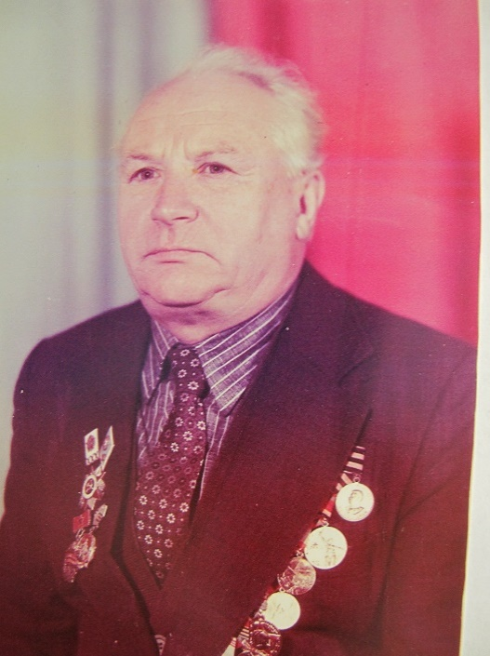
БИОГРАФИЯ КОСТЮЧЕНКО ПАВЛА РОМАНОВИЧА.
(1921г-2004.г)
Костюченко Павел Романович родился 21.09.1921 года в Гомельской области, Кормянского района, деревне Костюковке в семье сельского учителя Костюченко Романа Миновича и Костюченко Агафьи Яковлевны.
В 1940 году Павел Романович окончил Кормянскую среднюю школу Кормянского района Гомельской области БССР.
В 1940 году призван в ряды Вооружённых сил Р К К А.
С 15.10.1940 года по 15.09.1941 года проходил службу в частях Краснознамённого Балтийского Флота (КБФ). Закончил военно-морскую школу связи имени Попова в Кронштадте по специальности радиотелеграфист.
С 15.09.1941 года воевал в 11 стрелковой дивизии, принимал участие в боях в составе частей и соединений морской пехоты и морских стрелковых бригад под городом Ленинградом на Пулковских высотах. Награждён нагрудным знаком «Ветеран ДКБФ» (Дважды Краснознамённый Балтийский Флот) № 29443, памятным знаком «Морская пехота» № 10029.
Дальнейшую службу проходил в 141 ВСО (Военно-Строительный Отряд), 46 ВСО, 126 ВСО и в качестве стрелка дошёл до города Будапешта, закончил войну в 190 Отдельном Военно-Строительном Батальоне в должности военного строителя на правах военно-служащего Вооружённых сил Р К К А - 28 июня 1946 года.
Костюченко Павел Романович за участие в Великой Отечественной войне указом Президиума Верховного Совета СССР от 9 мая 1945 года награждён медалью «За победу над Германией в Великой Отечественной войне 1941-1945 г.г.».
За храбрость, стойкость и мужество, проявленные в борьбе с немецко-фашистскими захватчиками, Указом Президиума Верховного Совета СССР награждён орденом «Отечественной войны 11 степени» № 3705610. Награждён юбилейными медалями «25,30,40,50 лет победы в ВОВ 1941-1945 г.г.»
Павел Романович с лета 1946 года работал слесарем на Кировском заводе.
13 марта 1947 г женился на Пастуховой Елене Михайловне, с которой прожил 47 лет. В браке родились сын-Костюченко С.П – 1950 г. Р. , дочь-Костюченко(Львова)Т.П 1954 г . р.
15 марта 1947 года назначен учителем начальных классов Ново-Пустошской начальной школы. С.1 сентября 1951 года Костюченко Павел Романович назначен учителем географии и биологии в семилетнюю школу.
В 1952 году Павел Романович окончил полный курс Учительского института при Ленинградском Государственном педагогическом институте имени А . И. Герцена по специальности естествознание и география в 5-х – 7-х классах.
В 1958 году Павел Романович окончил Ленинградский Государственный педагогический институт имени А.И Герцена по специальности учителя географии средней школы.
Костюченко Павел Романович проработал в Разметелевской школе до 25 . 09 . 1976 г. Награждён знаком «Отличник народного просвещения» от 14. 10. 1964 г, за долголетний , добросовестный труд награждён медалью «Ветеран труда» от 14. 05. 1985 года ,имел многочисленные благодарности и почётной грамоты за педагогический труд .
С 15. 10. 1976 года по 17. 09. 1979 Павел Романович работал учителем географии в Хатангском районе Красноярского края.
Педагогический стаж Костюченко Павла Романовича-32 года.
В 1969 году Павел Романович был избран депутатом 9 созыва Колтушского сельского Совета депутатов трудящихся Всеволожского района Ленинградской области от 64 избирательного округа.
С 1990 Павел Романович являлся заместителем председателя Разметелевского Совета ветеранов войны и труда Ленинградской области. Выполнял большую патриотическую работу по воспитанию молодого поколения.
Костюченко Павлу Романовичу присвоено звание почётного гражданина Разметелевского сельского совета.
(Дочь П.Р. Костюченко – Т.П. Львова)
Воспоминания о Котиковой Екатерине Васильевне.
Котикова Екатерина Васильевна начала свою деятельность в Новопустошской восьмилетней школе в 1952 году учительницей начальных классов. Она очень любила детей, и не только любила, но и уважала их личность.
Первые годы наша семья жила в деревне Новая Пустошь в двухэтажном деревянном доме, который в округе называли учительским. В этом доме в коммунальных квартирах жили учителя нашей школы.
В 1957 году Екатерина Васильевна с семьёй перебралась в свой с великим трудом построенный дом в деревне Озерки. Дом был ещё не достроен, но в нём звенели не только голоса двух дочек, здесь всегда были дети из маминого класса; у кого-то неблагополучно в семье, кто-то прибегал с радостью, кто-то с новостями и детскими фантазиями. Особо угощать было нечем, жили все довольно трудно, но с аппетитом ели ребята печеную картошку с огурцами и хлебом.
Зимой у маминых классов из года в год были увлекательные уроки физкультуры: из школы гуськом или шумной ватагой шли в деревню Озерки на «аллею» - это спуск к озеру –великолепный каток. Съезжали кто на чем, а первой скатывалась учительница. После таких уроков все вваливались к учительнице в дом отогреваться, сушиться, выпить горячего чая. Сколько было восторгов, смеха, радости!
Осенью уроки были другими: ребята собирали гербарии, изучали природу своего края, а самое интересное - слушали рассказы жителей деревни о Великой Отечественной войне, которая линией фронта пролегла по здешней земле. Весь наш лес был изрыт окопами, а местные жители находили неразорвавшиеся снаряды и гранаты, копая свои огороды. Даже на пришкольном участке ребята однажды выкопали гранату на обычном уроке труда.
Екатерина Васильевна сама увлекательно рассказывала истории военной поры. Она совсем юной двадцатилетней учительницей была направлена после педучилища в Псковскую область, которую только – только освободили от фашистов. Видела сожжённые села, раненых бойцов, осиротевших детей. Муж Екатерины Васильевны, мой отец, прошёл всю войну, уйдя на фронт семнадцатилетним мальчишкой и закончив её в городе Кёнисберге.
Рассказы были настолько увлекательные, что ребята слушали затаив дыхание, даже со слезами. Равнодушных не было.
Приходилось маме вести новогодние праздники . помню «елку» в Виркинской школе, мама вела её как-то очень весело, задорно и нестандартно.
Была у мамы близкая подруга Ивлева Зинаида Дмитриевна - моя первая учительница. Она была, пожалуй, самой выдержанной и терпеливой из всех учителей нашей школы. Про таких говорили: “ учитель от Бога”. Всю свою жизнь она посвящала чужим детям, так и не заведя своей семьи.
Когда я заходила к маме в школу, поражалась тому, что творилось на переменах, правда в основном на улице, а не в школьном коридоре: ребятня скакала, прыгала, кричала, смеялась, свистела, я с трудом и опаской протискивалась в класс. Но на уроках стояла удивительная тишина, ученики работали, и работали нестандартно: часть урока мог вести сильный ученик, более способные ребята не отстранялись, а с большим рвением помогали слабым, подтягивали их в учёбе. Классы всегда были очень дружными.
Я до сих пор помню, как мама с любовью говорила о своих учениках разных выпусков: Березиной, Блохиной, Косташенко(1953-1954 г.г.) более поздних: Колойченко, Крутов, Путаконен…
Екатерина Васильевна хорошо знала всех родителей своих учеников, со многими дружила. К маме приходил за советом, иной раз за серьезной помощью, когда это касалось лечения ребенка или направления его в специализированную школу, а иногда и рассмотрении вопроса о лишении родительских прав.
Екатерина Васильевна шла в сельсовет, обращалась за помощью в РОНО и к депутатам, и вопросы решались.
В 1979 году был ее последний выпуск уже в Разметелевской школе. Екатерина Васильевна уходила «на пенсию». Она вспоминала, что первого сентября, когда звене в школе звонок, она не находила себе места: звонок звенел без нее. В тот день она выкопала целое поле картошки, чтобы как-то отвлечься!
А ребята продолжали приходить к ней, как и прежде.
Когда Екатерина Васильевна исполнилось восемьдесят лет, в Озерках у неё собрались взрослые ученики нескольких выпусков. Это было очень радостное событие для старой учительницы.
Приехали более двадцати бывших учеников, а также учителя: Садовская Лидия Семеновна и подруги: Александрова Надежда Михайловна, Бикреева Тамара Александровна , Андреева Нина Васильевна, Елена Ермолаевна (бывший пионервожатая), Тамара Леонидовна (врач).
Это был удивительный день встреч, воспоминаний, даже узнаваний.
Я счастлива, что маму помнят, как светлого человека.
Римма Котикова

Вот страницы школьной жизни.

Районный турслёт учителей
1970 год.
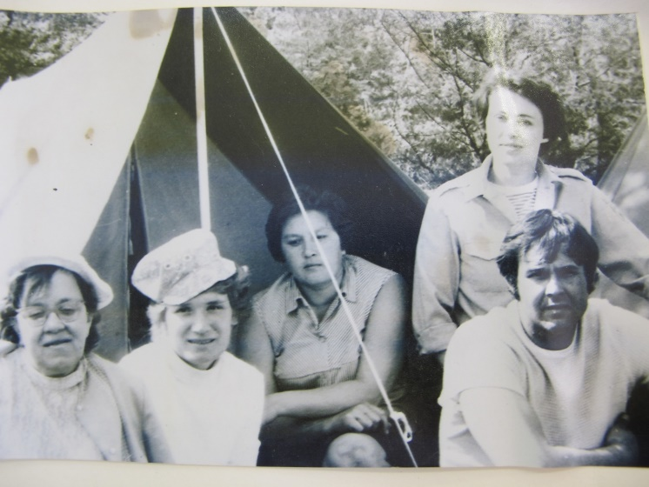

Александрова Надежда Михайловна со своим классом
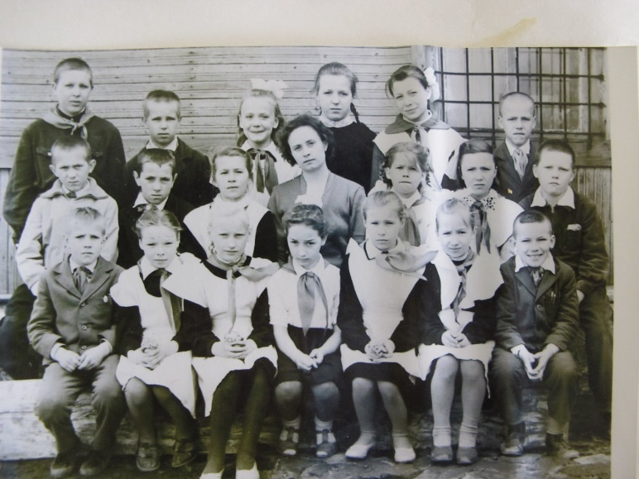

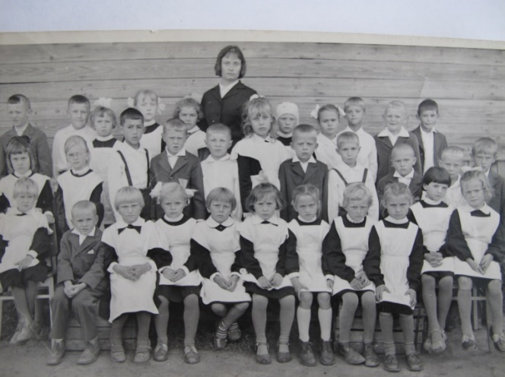
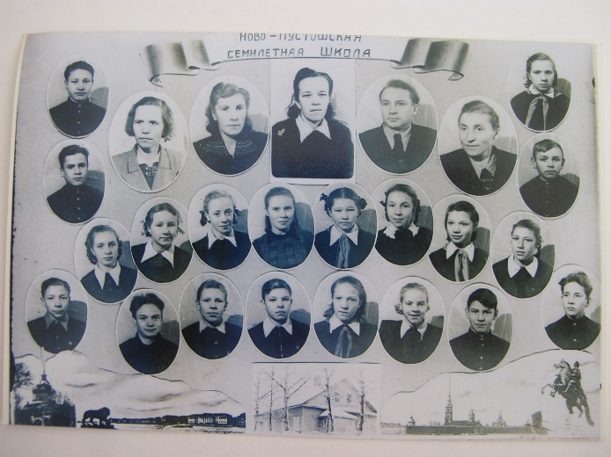

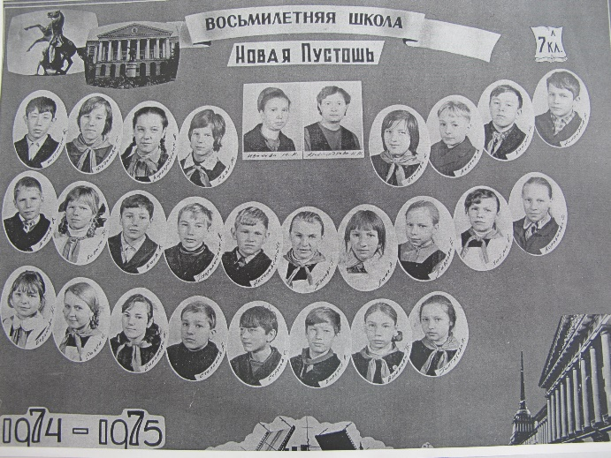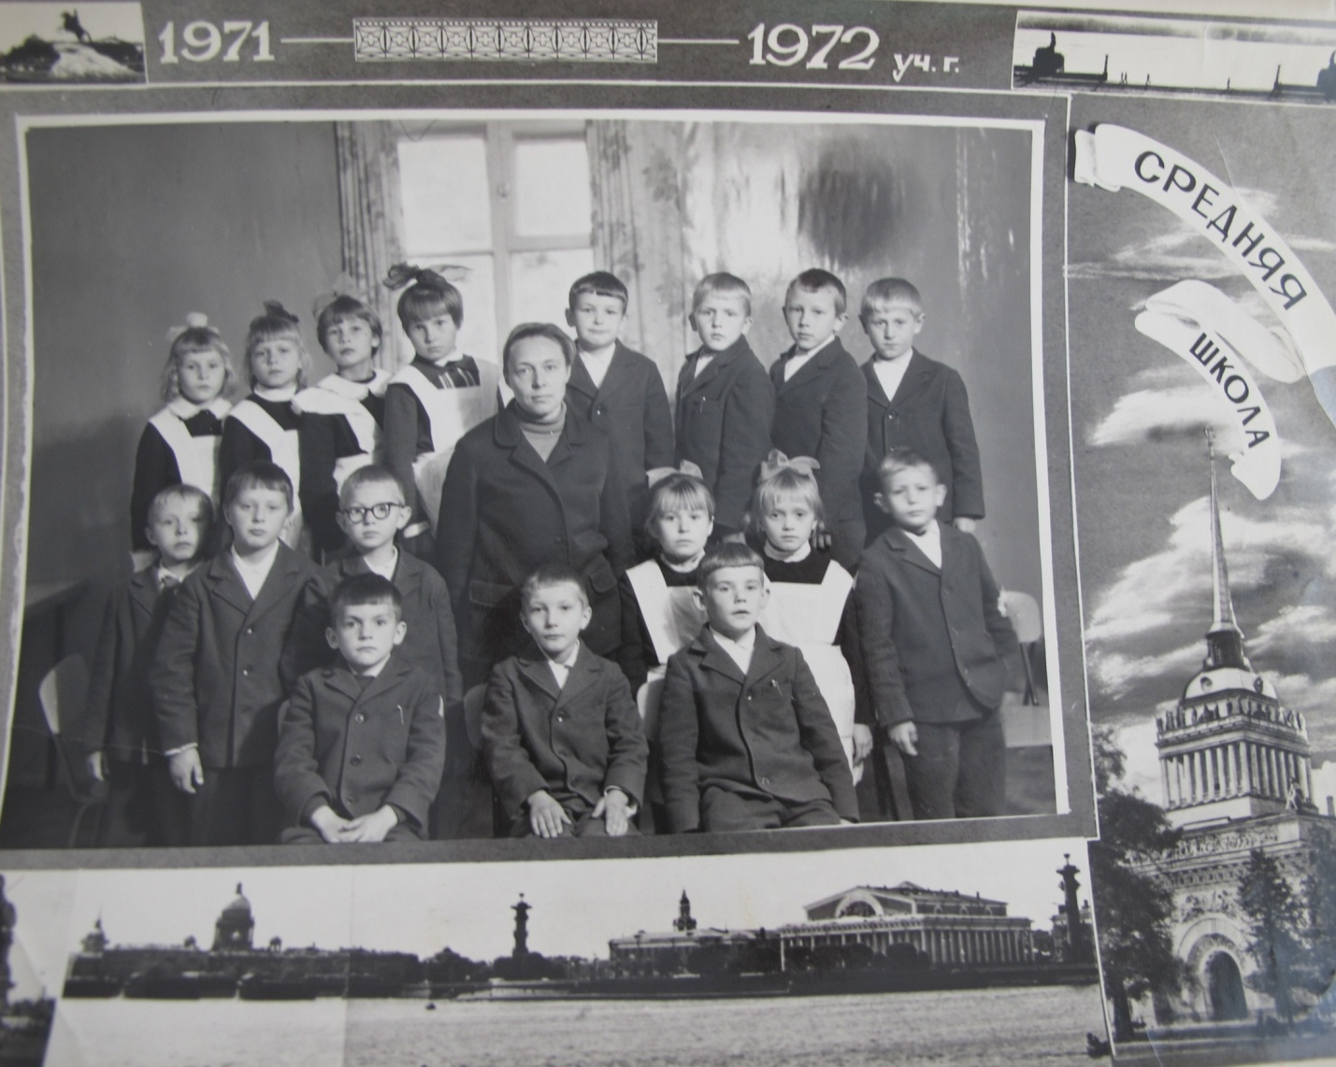

Работа на пришкольном
участке
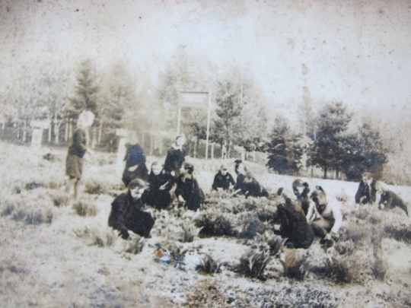
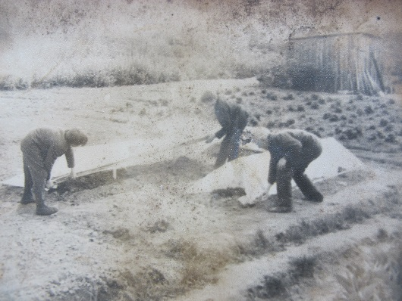

Немного о Манушкинской начальной школе.

1968 год - ученики школы вместе с учительницей Бикреевой Тамарой Александровной.

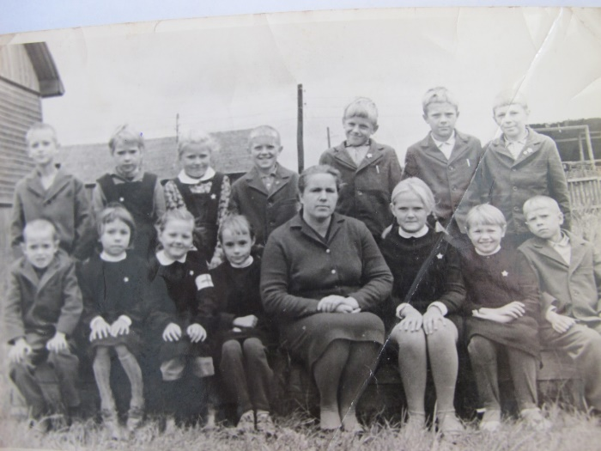

1972 год
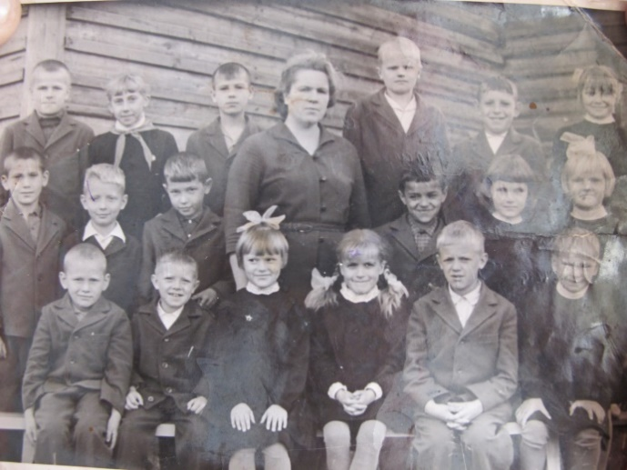

БикрееваТ.А. (1936 - 2009) приехала в Манушкино с Валдая в 1961 году и навсегда осталась на Ленинградской земле. В Манушкино у неё даже был свой дом. Вместе с вновь прибывшими коллегами Тамара Александровна подняла школу на высокий уровень. С1975 по 2000 год Бикреева Т.А. работала в Разметелевской школе учителем начальных классов. Она давала такую базу знаний, что дети легко учились в средней школе. Её бывшие ученики с уважением и любовью вспоминают свою первую учительницу.

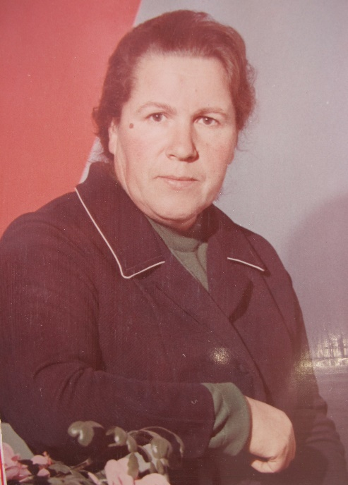

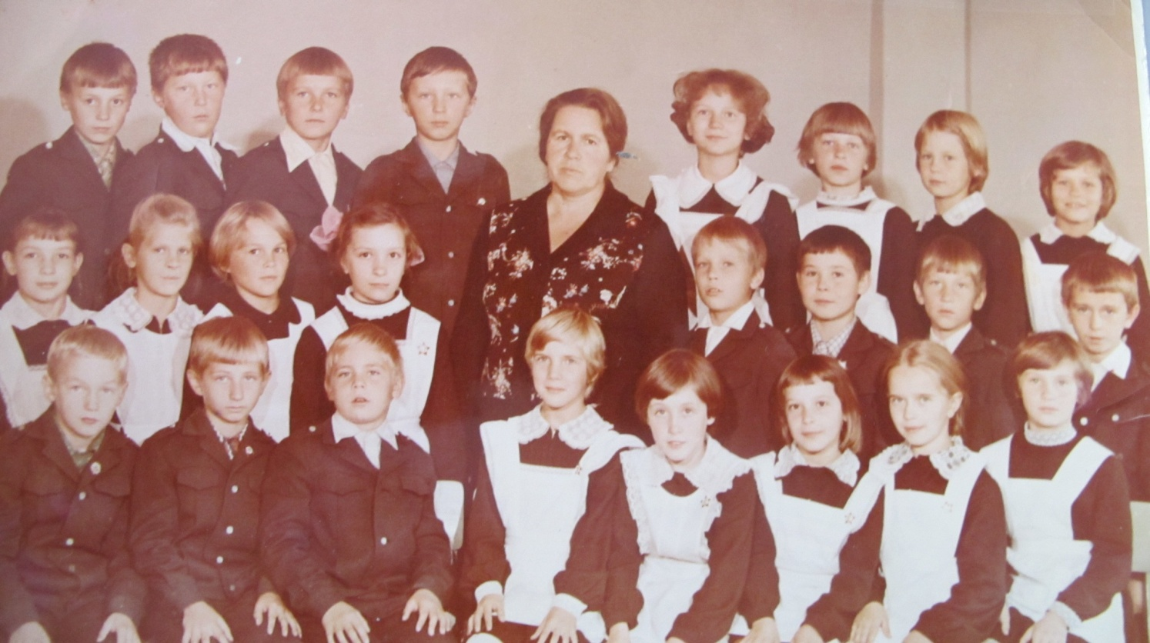

9 Мая 1971 год. Встреча поискового отряда с вдовой погибшего лейтенанта Волевача Виктора Филипповича.

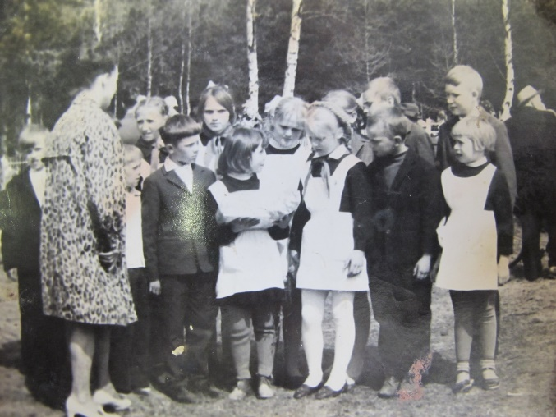

Разметелево с 1975 года
Первый выпуск 1975/1976 ученого года состоялся в новом здании, в новой Разметелевской восьмилетней школе. Это были классы под руководством Костюченко Павла Романовича и Ивановой Юлия Михайловны.

Классным руководителем одного из классов следующего выпуска была Сахарова Людмила Ивановна.

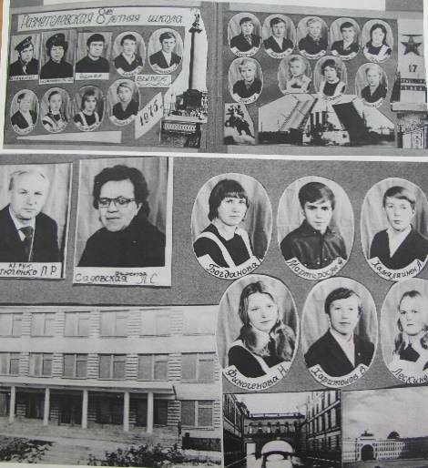

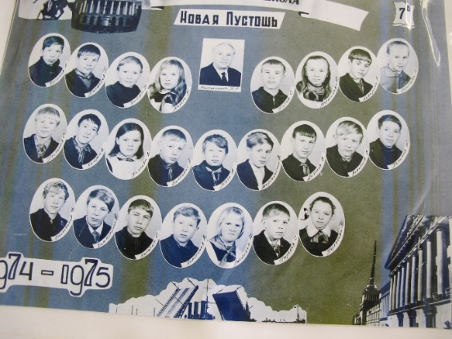

А это уже следующий выпуск - 1977/1978 года. Классные руководители: Найдёнышева Татьяна Серафимовна и Рыбкина Людмила Михайловна

. 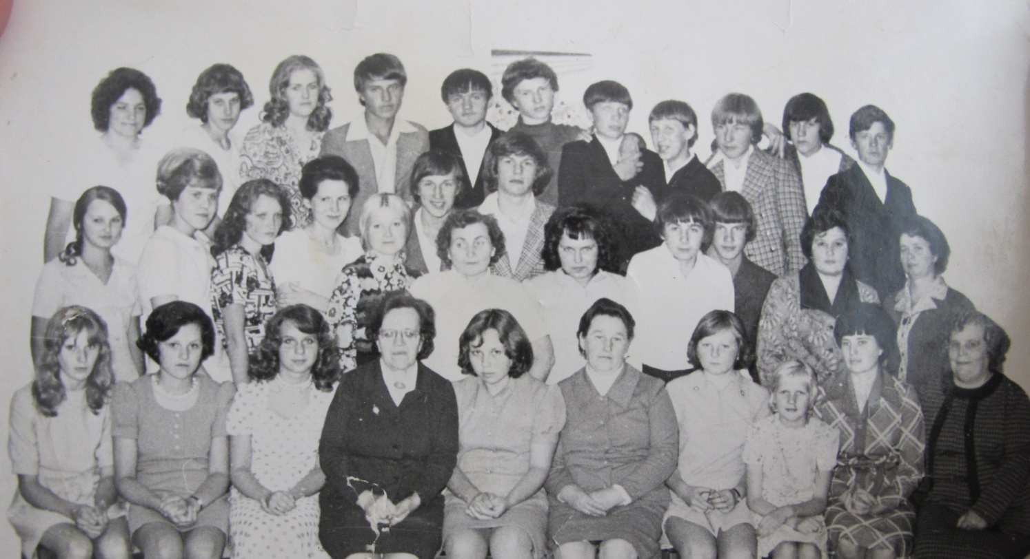

В 1979 году выпускали своих детей Крошилова Татьяна Львовна и Полетаева Валентина Алексеевна.
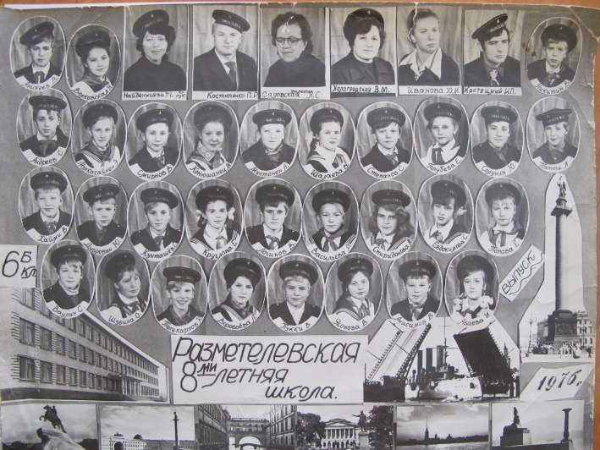

В этом году закончил 8 классов Дрозденко Александр Юрьевич, наш известный земляк, ныне губернатор Ленинградской области. Как вспоминает одноклассница Михайлова (Мартиросян) Елена Сергеевна, их класс был дружным: это они озеленяли территорию вокруг школы, под руководством Костюченко Павла Романовича оборудовали географическую площадку, вместе ходили в лыжные походы. Дрозденко Александр запомнился интеллигентным, скромным.

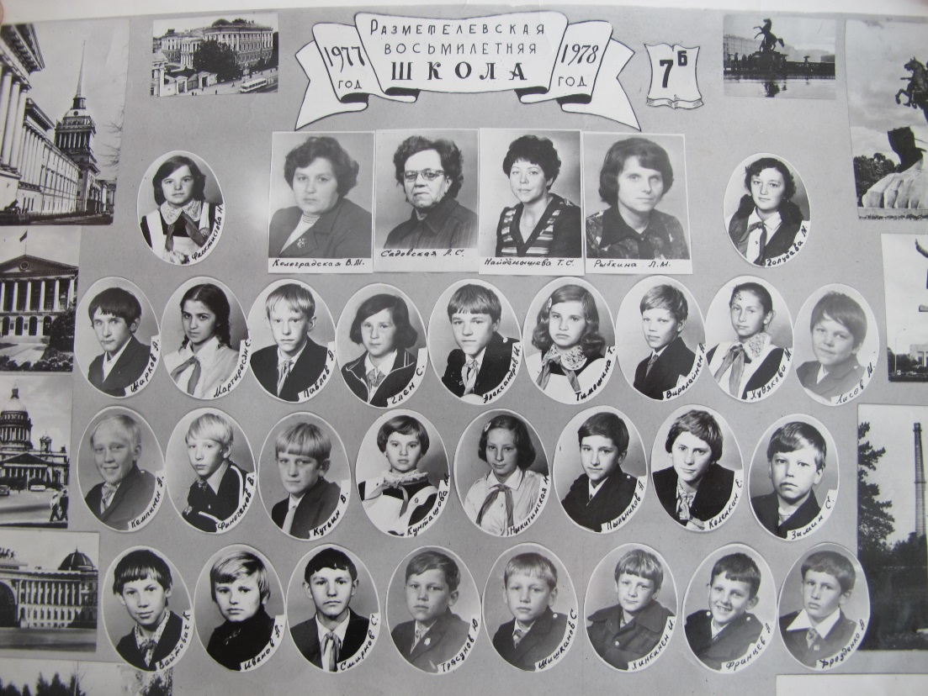

В 1980 году восьмые классы выпускали Субботина Маргарита Александровна и
Дрозденко Лидия Яковлевна.

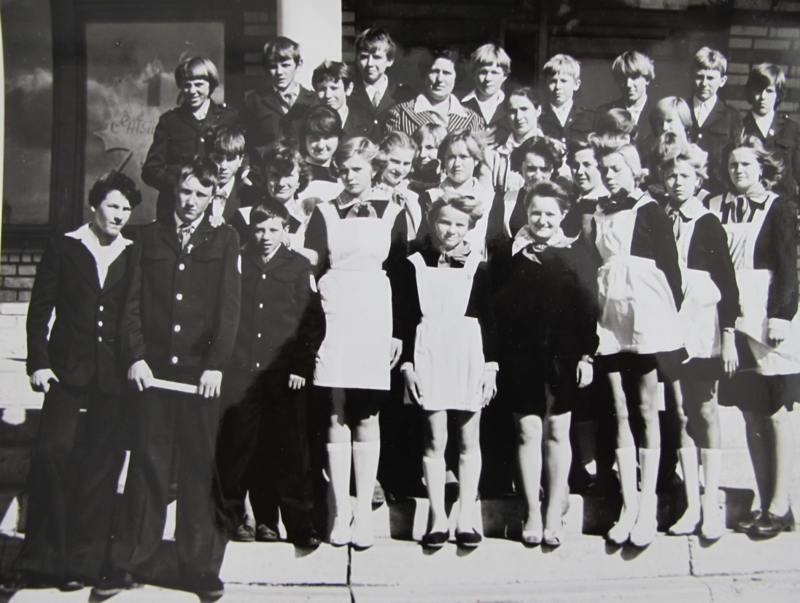

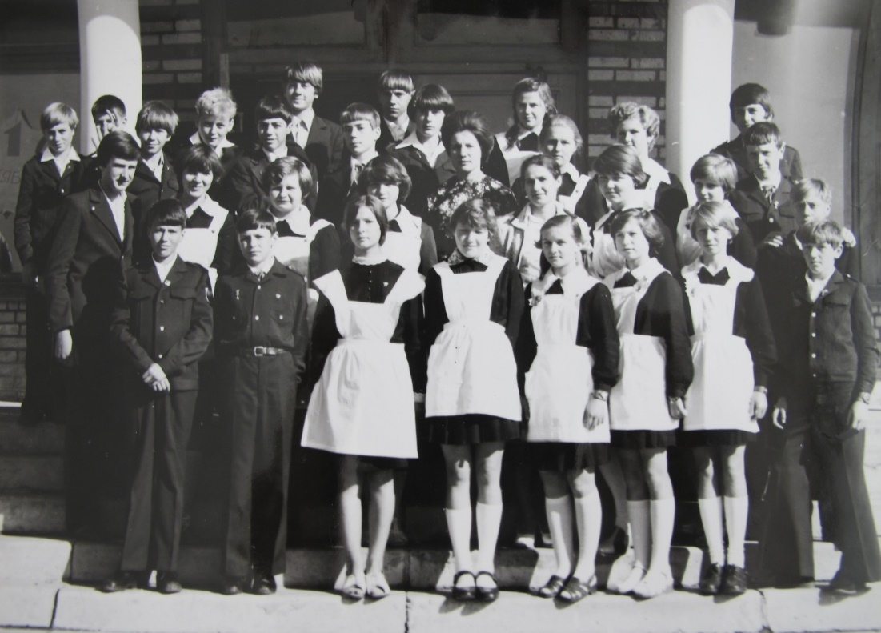

1981 год: 8б – Найдёнышева Татьяна Серафимовна и 8а - Иванова Юлия Михайловна.
1982
Одним из классных руководителей выпуска1983 года стала Шафалович Татьяна Михайловна.
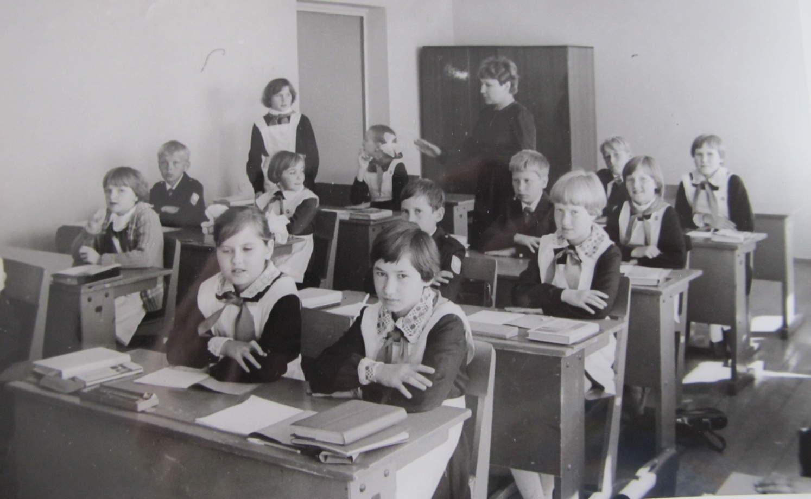

1984 - Крошилова Татьяна Львовна и Полетаева Валентина Алексеевна.
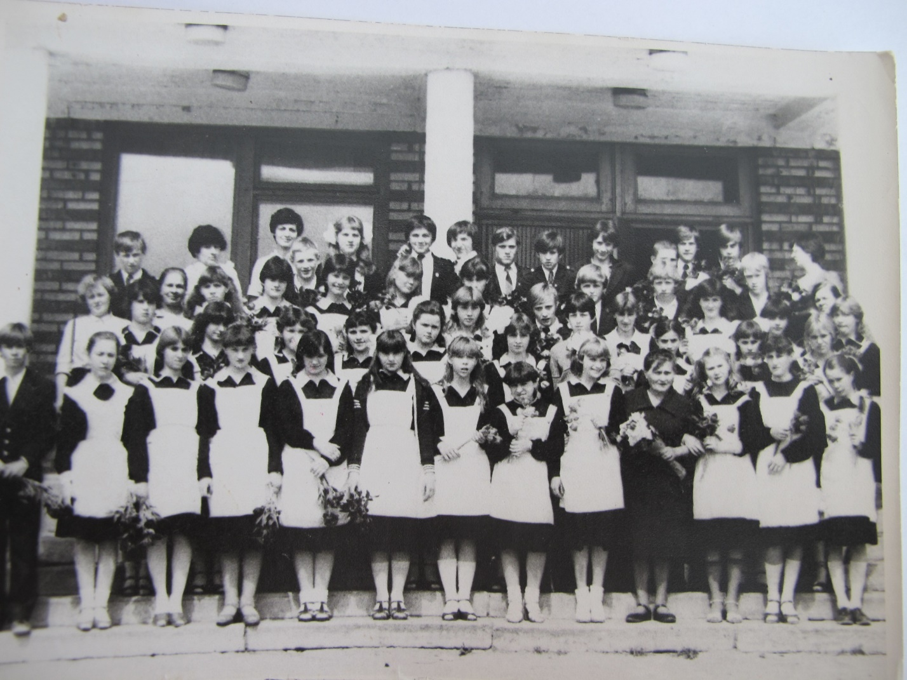

1985 - Медведева Татьяна Петровна и Найдёнышева Татьяна Серафимовна.
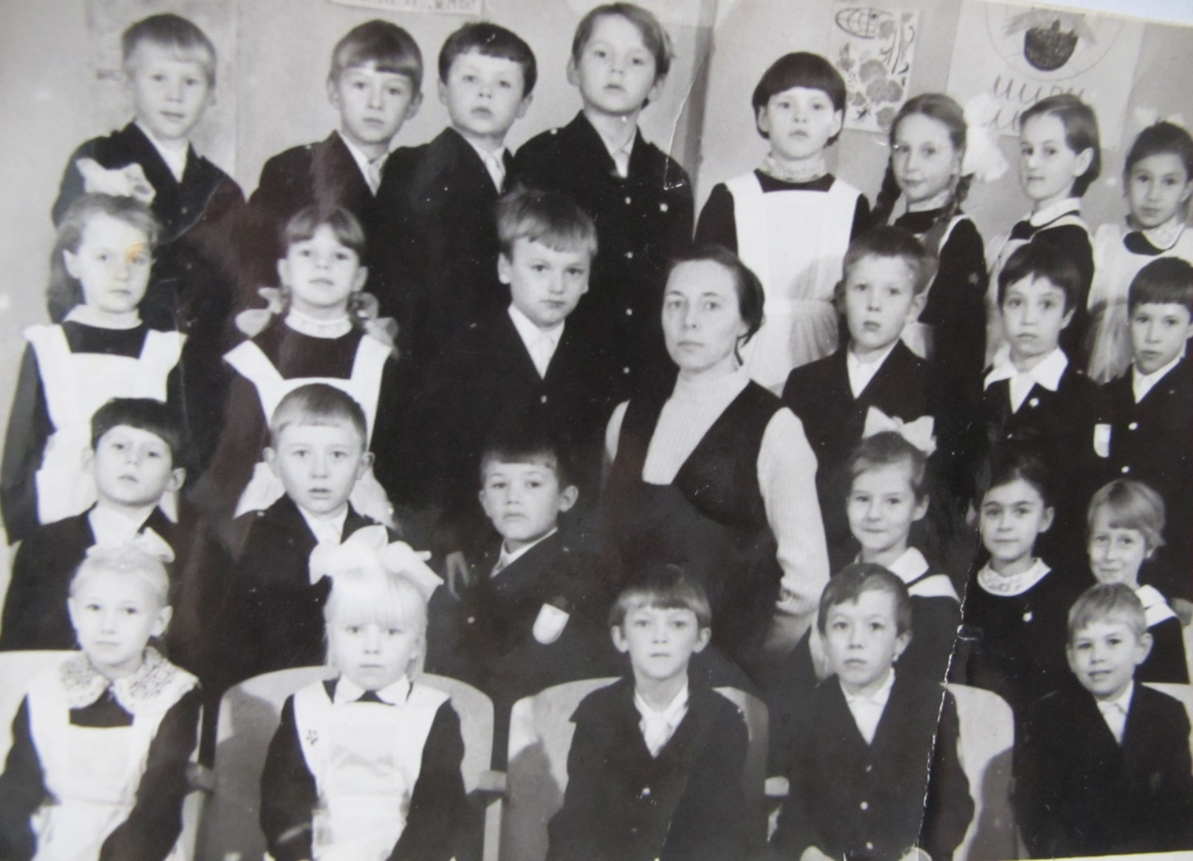
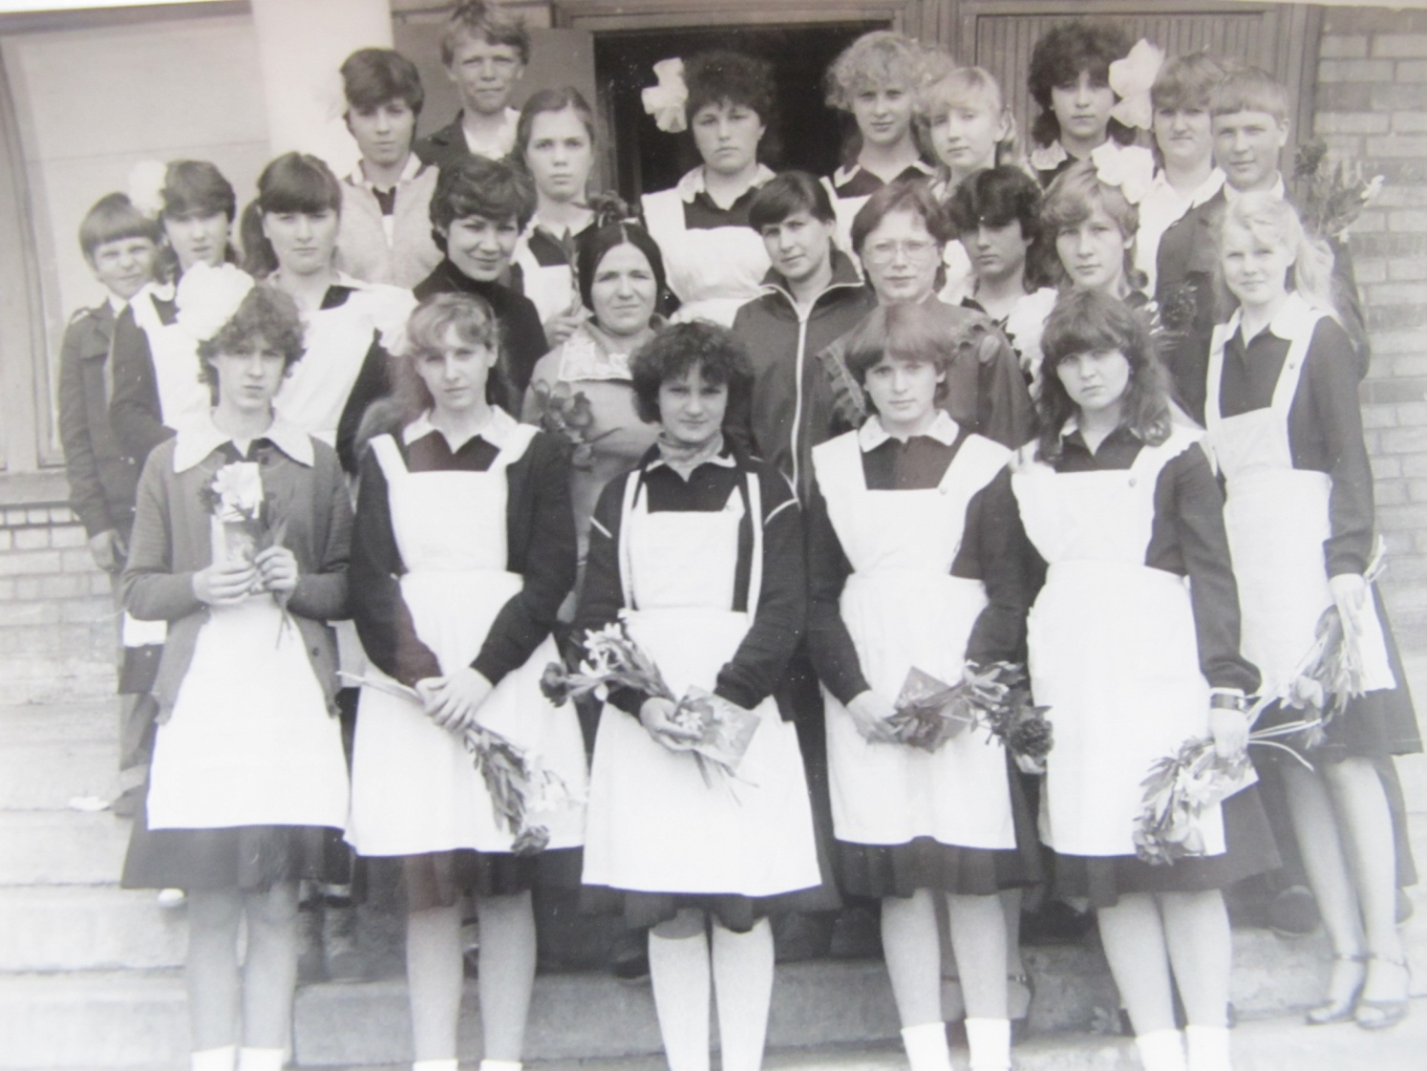

1986 - Львова Ольга Алексеевна и Субботина Маргарита Александровна.
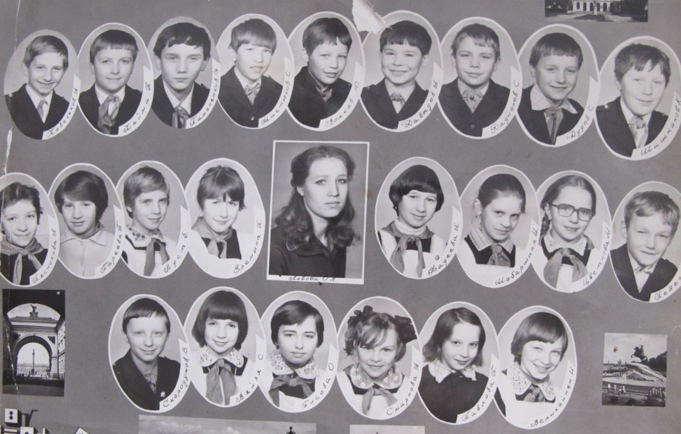

Коллектив Разметелевской школы

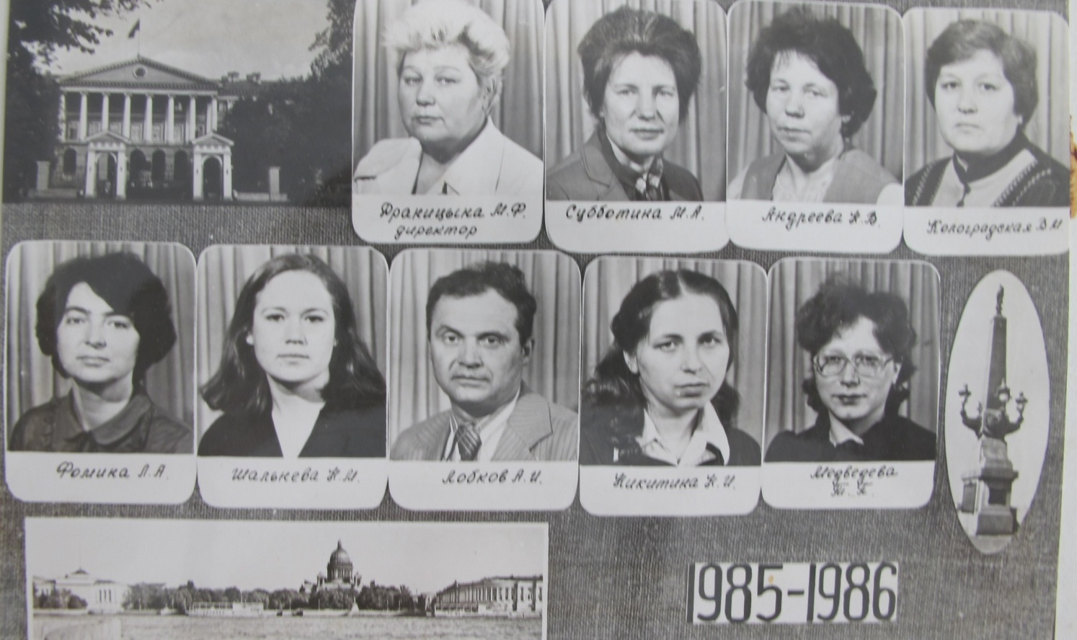
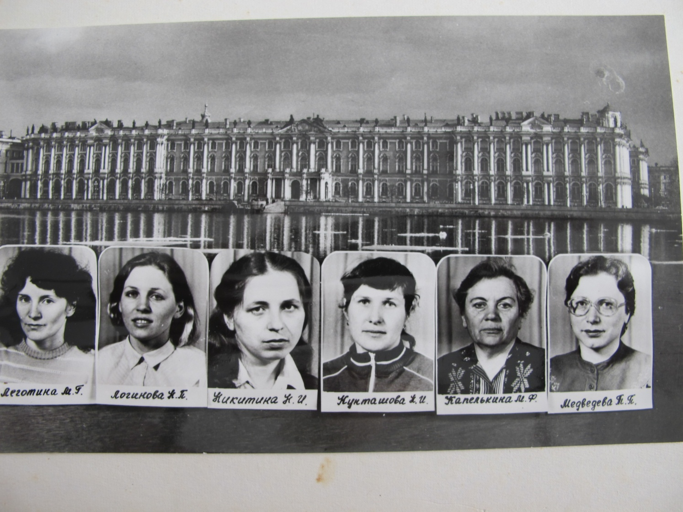

В 1987 году Разметелевская школа стала давать среднее образование, и классным руководителем первого выпуска была 10 класса Медведева Татьяна Петровна.
8-е классы выпустили Логинова Надежда Петровна и Рогова Ирина Владиславовна.
Классный руководитель одного из выпусков 8 класса 1988 года - Фомина Лариса Алексеевна;
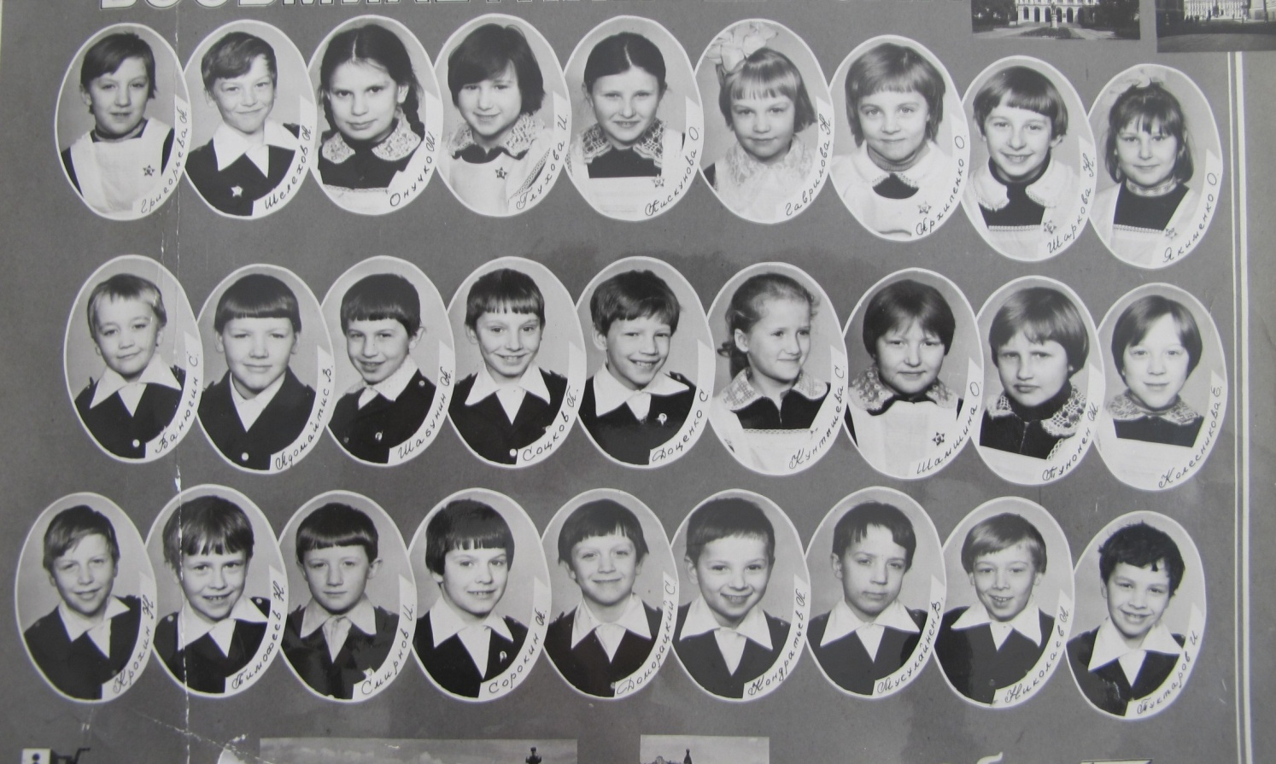

10 класса – Субботина Маргарита Александровна.
1989 – 9-е классы выпускали Львова Ольга Алексеевна и Фомина Лариса Алексеевна.
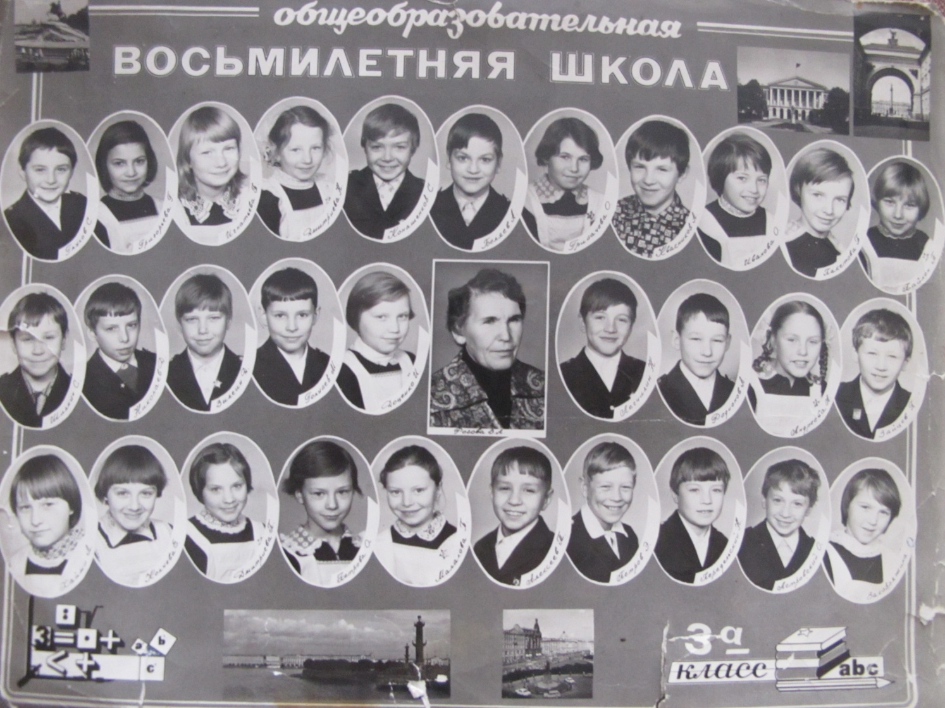
1990 – один из 9 классов – выпуск Шараповой Галины Александровны.
В1991 году один из 9-х классов выпустила Кравченко Раиса Александровна.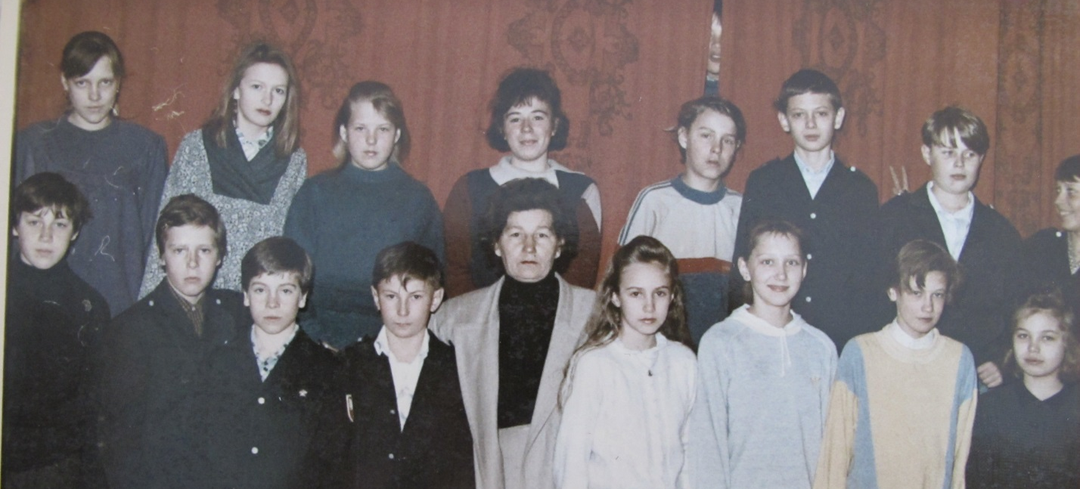

В 1992 - 9а - Шарапова Галина Александровна, 9б - Леготина Мария Григорьевна.
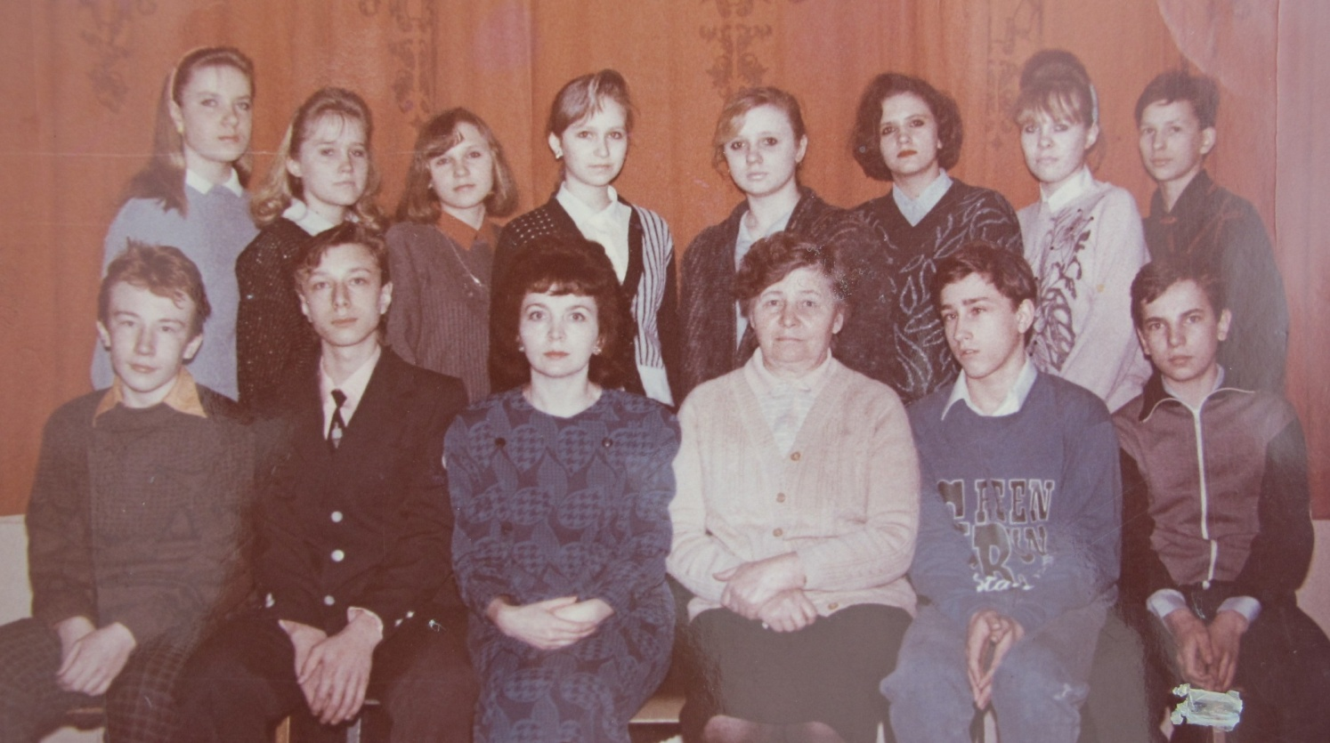

1993 – выпуск Львовой Ольги Алексеевны
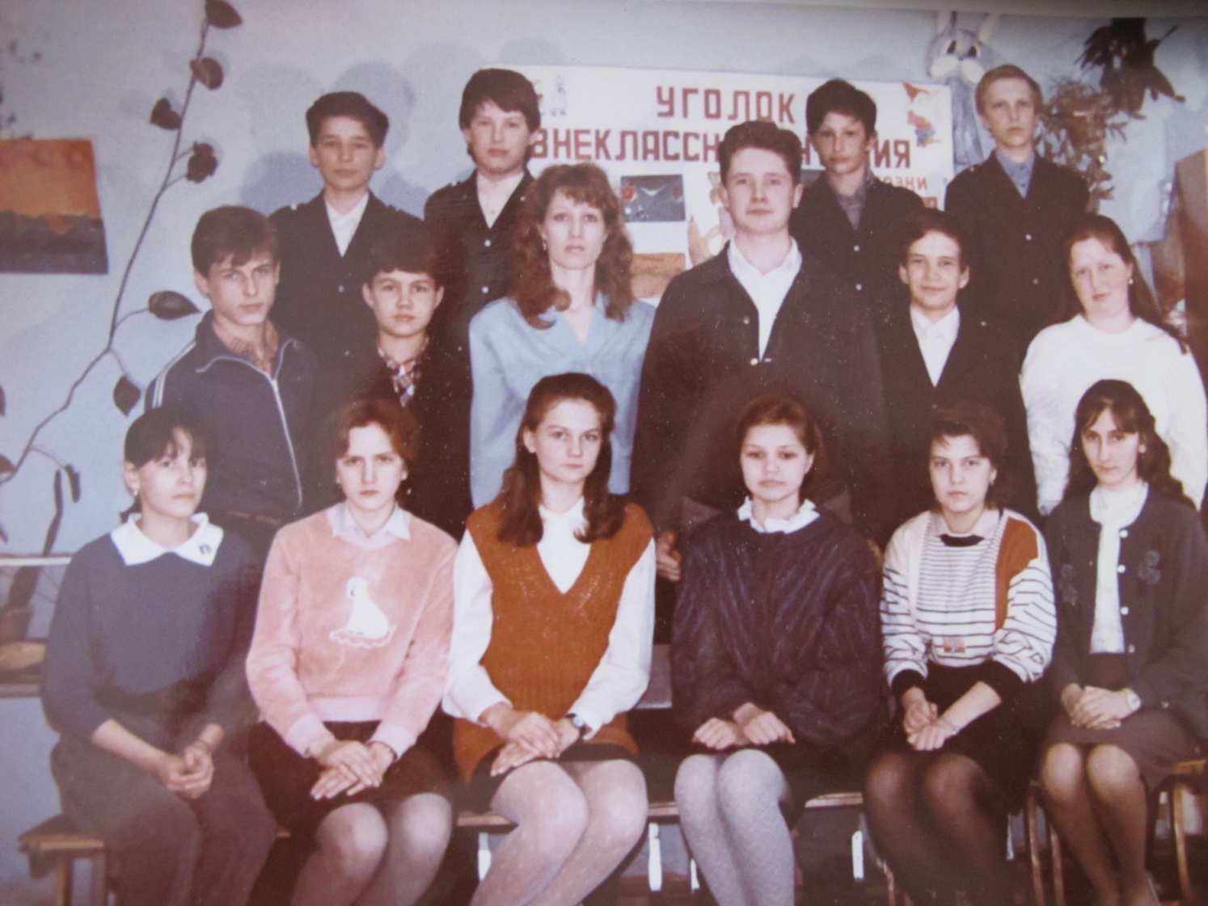

1994 - 9а - Кравченко Раиса Александровна,9б - Акубекова Евгения Павловна и
9в Шмакова Анна Владимировна

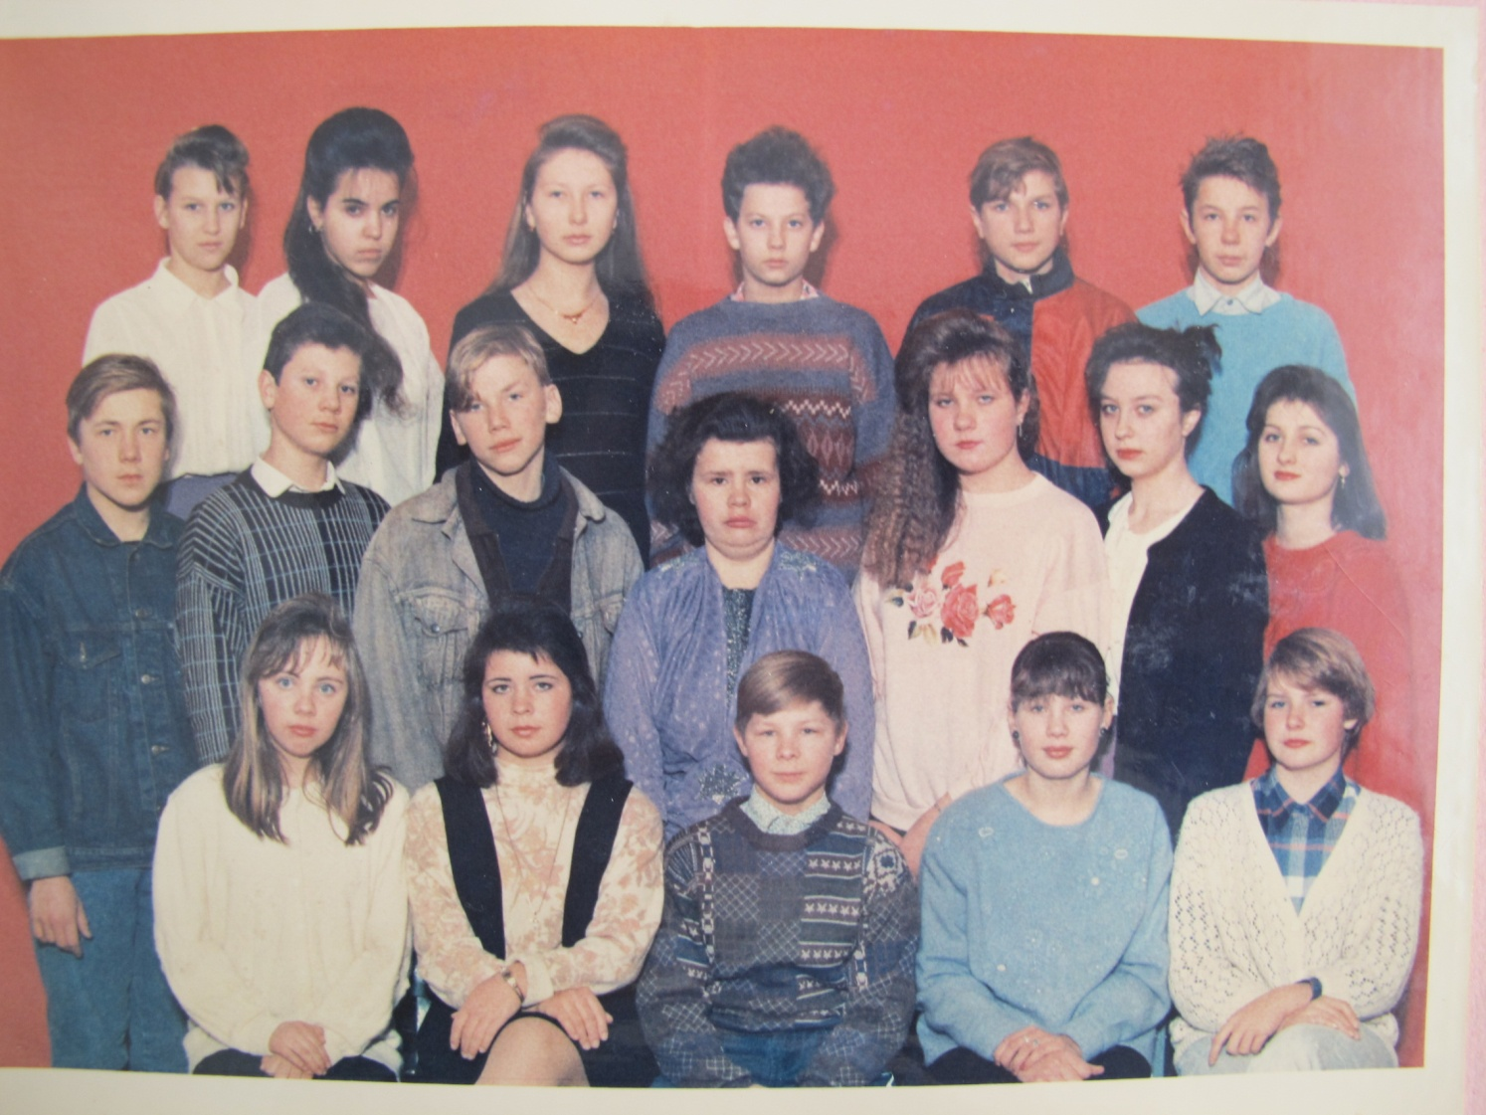

11 класс – классный руководитель - Пискун Елена Николаевна.
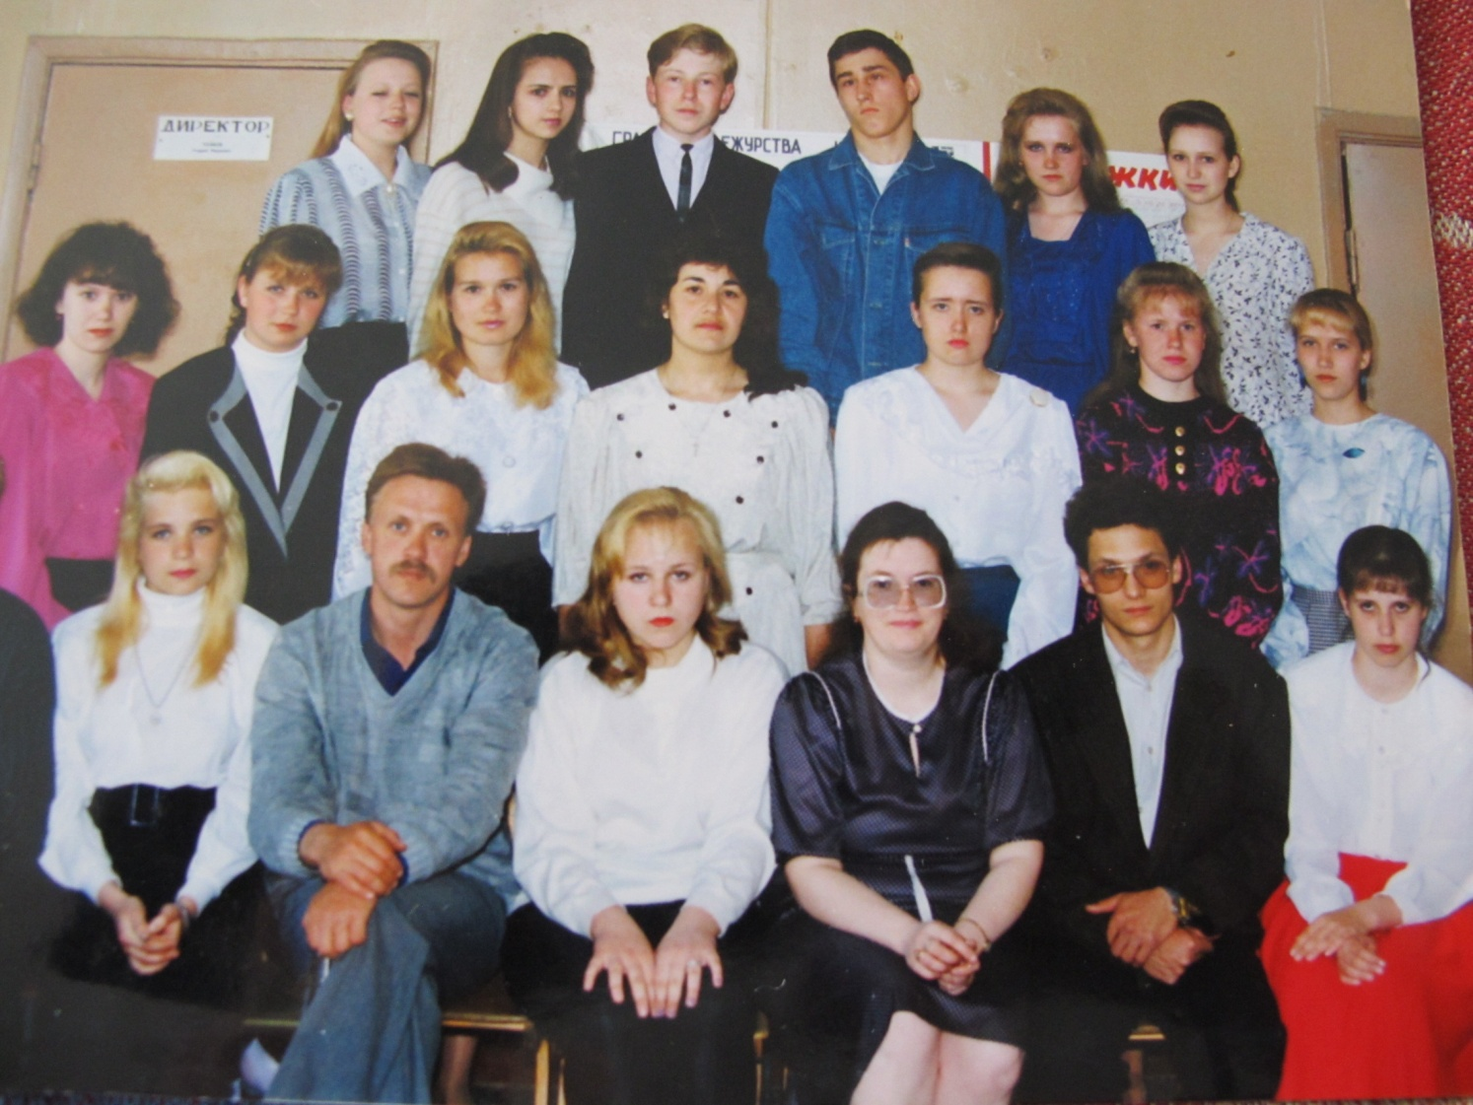
1995 – 9а- Архипова Светлана Николаевна;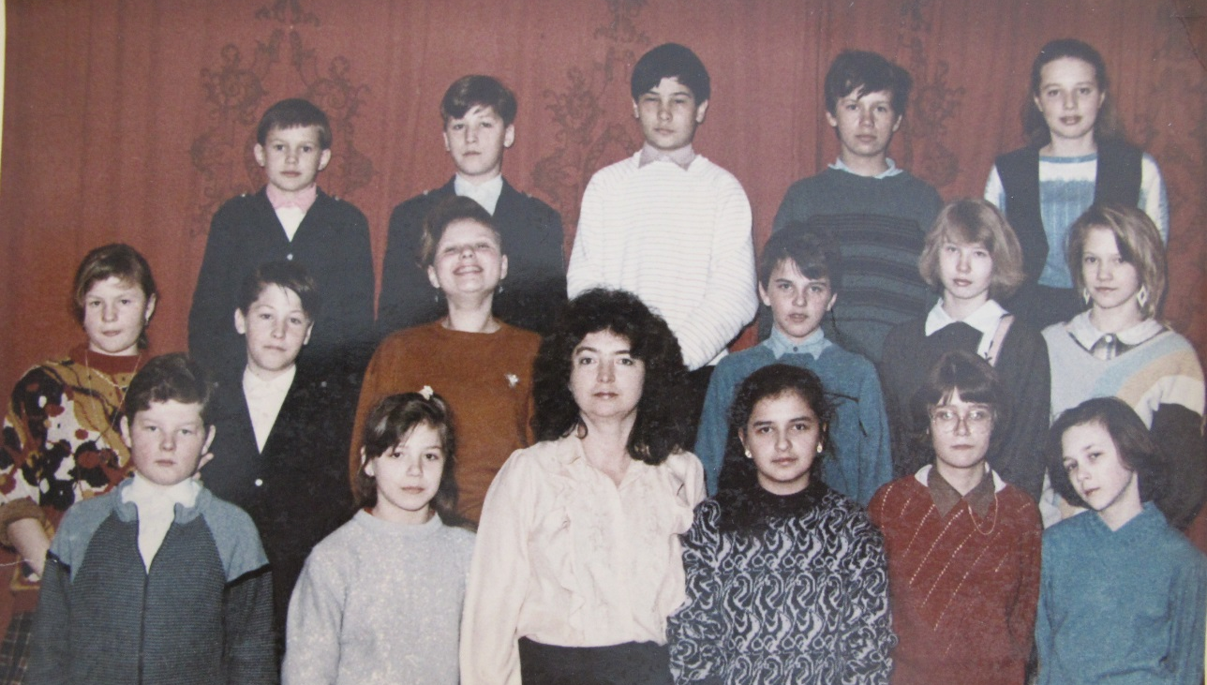

9б – Акубекова Евгения Павловна;
11 класс – выпуск Медведевой Татьяны Петровны.
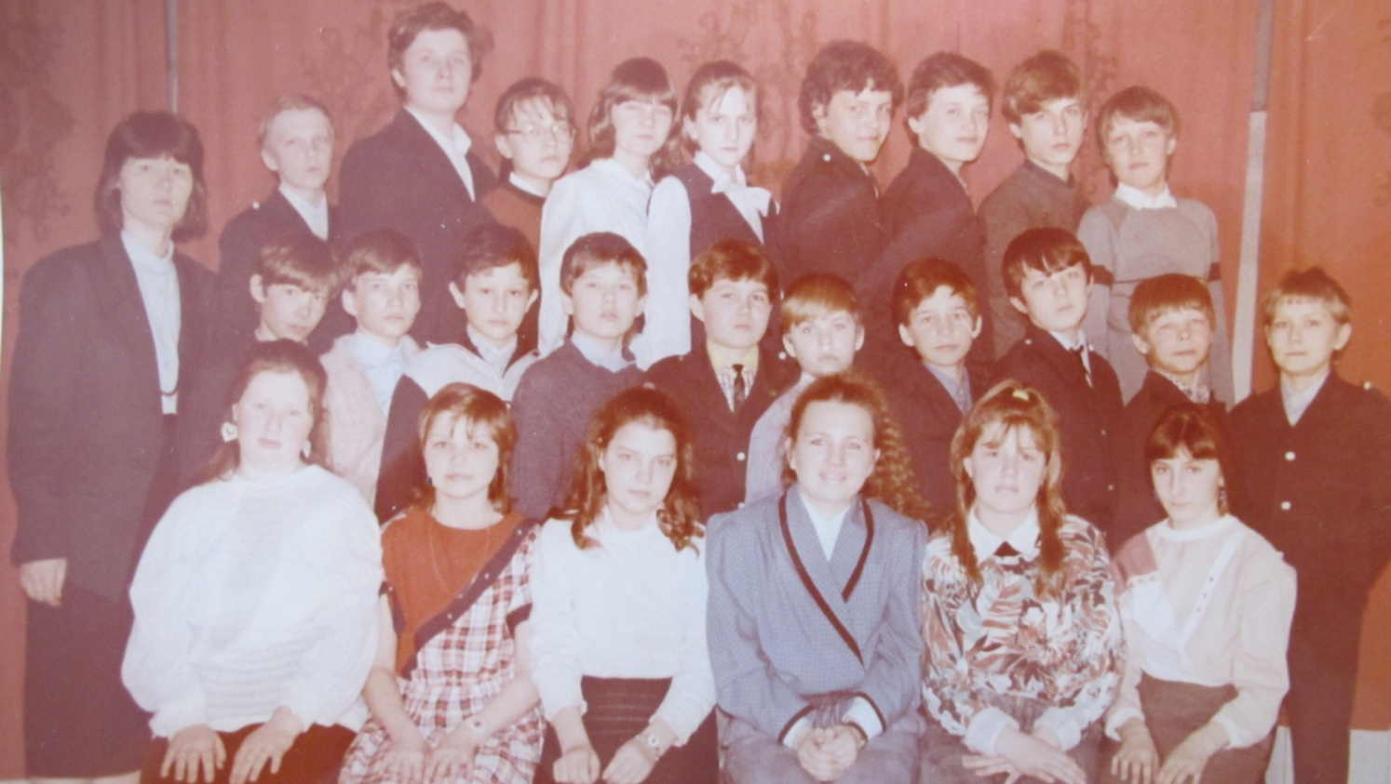
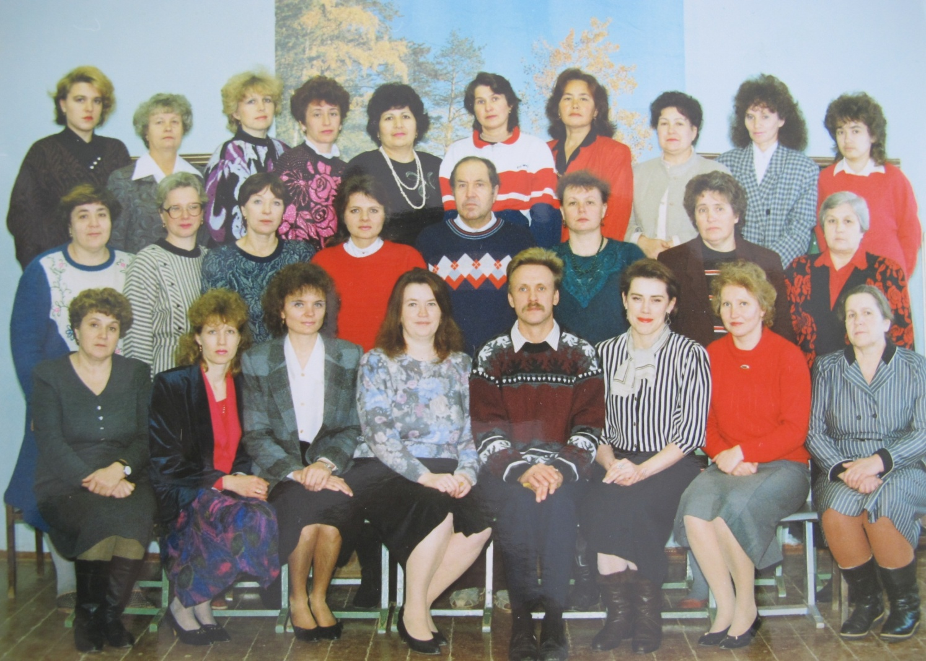
Выше фотография учительского коллектива в 1994/1995 учебном году (неполностью).
1 ряд сидят слева направо:
- Гендина Зинаида Николаевна (учитель начальных классов)
- Львова Ольга Алексеевна (учитель истории, замдиректора по ВР)
- Калугина Галина Васильевна (учитель начальных классов)
- Пятницкая София Борисовна (учитель математики)
- Ухабов Андрей Иванович (директор школы)
- Ломиворотова Ирина Юрьевна (учитель ИЗО)
- Долганова Людмила Александровна (учитель начальных классов)
- Бикреева Тамара Александровна (учитель начальных классов)
2 ряд стоят:
- Михайлова Ольга Петровна (учитель начальных классов)
- Медведева Татьяна Петровна (учитель физики) работает в нашей школе с 1981 года после окончания Псковского пединститута. За время работы была и классным руководителем, и председателем профсоюзного комитета, и завучем по УВР. Татьяна Петровна удивительно трудолюбивый человек. Начинает работу она не в 9 часов, как указано в расписании, а в 8. Практически каждое утро в её кабинете можно застать учеников, желающих восполнить пробелы в знаниях. Татьяна Петровна внимательна, спокойна, тактична и правдолюбива.
- Караваева Надежда Анатольевна (учитель биологии)
- Андреева Вера Васильевна (учитель английского языка)
- Маркин Иван Петрович (учитель ОБЖ)
- Львова Татьяна Павловна (учитель химии)
- Завьялова Лидия Андреевна (учитель русского языка)
- Колоградская Валентина Михайловна (учитель труда)

3 ряд:
- Архипова Светлана Николаевна (учитель музыки )
- Александрова Надежда Михайловна (замдиректора по УВР)
- Рыжакова Татьяна Васильевна (секретарь)
- Бургвиц Любовь Ивановна (лаборант)
- Гасанова Малахат Самедовна (учитель английского языка)
- Кунташова Надежда Ильинична (учитель физкультуры)
Надежда Ильинична все 38 лет работает в одной школе, в Разметелевской. Приехала из Крыма, училась вначале в Гатчине, затем, уже работая, получила высшее образование в университете им. Лесгафта. Это очень добросовестный учитель, не зря подготовленные Надеждой Ильиничной ученики занимают призовые места в районных спортивных соревнованиях, а подчас и в областных.
- Акубекова Евгения Павловна (учитель русского языка)
- Безрукова Анна Ивановна (учитель математики)
- Леготина Мария Григорьевна (учитель английского языка)
Мария Григорьевна Леготина в 1980 году закончила Нижегородский лингвистический университет имени Н.А.Добролюбова. Вначале работала в городе Златоуст Владимирской области, затем на Чукотке и уже в Ленинградской области, в Бокситогорске. С 1987 года Мария Григорьевна стала работать в Разметелевской школе. За 28 лет выучила иностранному языку не одно поколение разметелевских детей. Работает в школе и дома: ведь в современном мире знание иностранных языков необходимо. Мария Григорьевна с удовольствием делится своим богатым опытом с молодыми коллегами, проводит мастер-классы, совместные мероприятия. Все кабинеты английского языка находятся на третьем этаже, и часто можно видеть такую картину: Ольга Андреевна Фофанова и Вера Евгеньевна Думитраш окружили М арию Григорьевну. И можно не сомневаться, что темы их бесед – методические.
- Михайлова Ольга Николаевна (медсестра)

________________________________________________________________________
1996 год. Классными руководителями выпускных классов были в 9а - Слинчак Валентина Ивановна и
9б - Лотошина Ольга Николаевна.
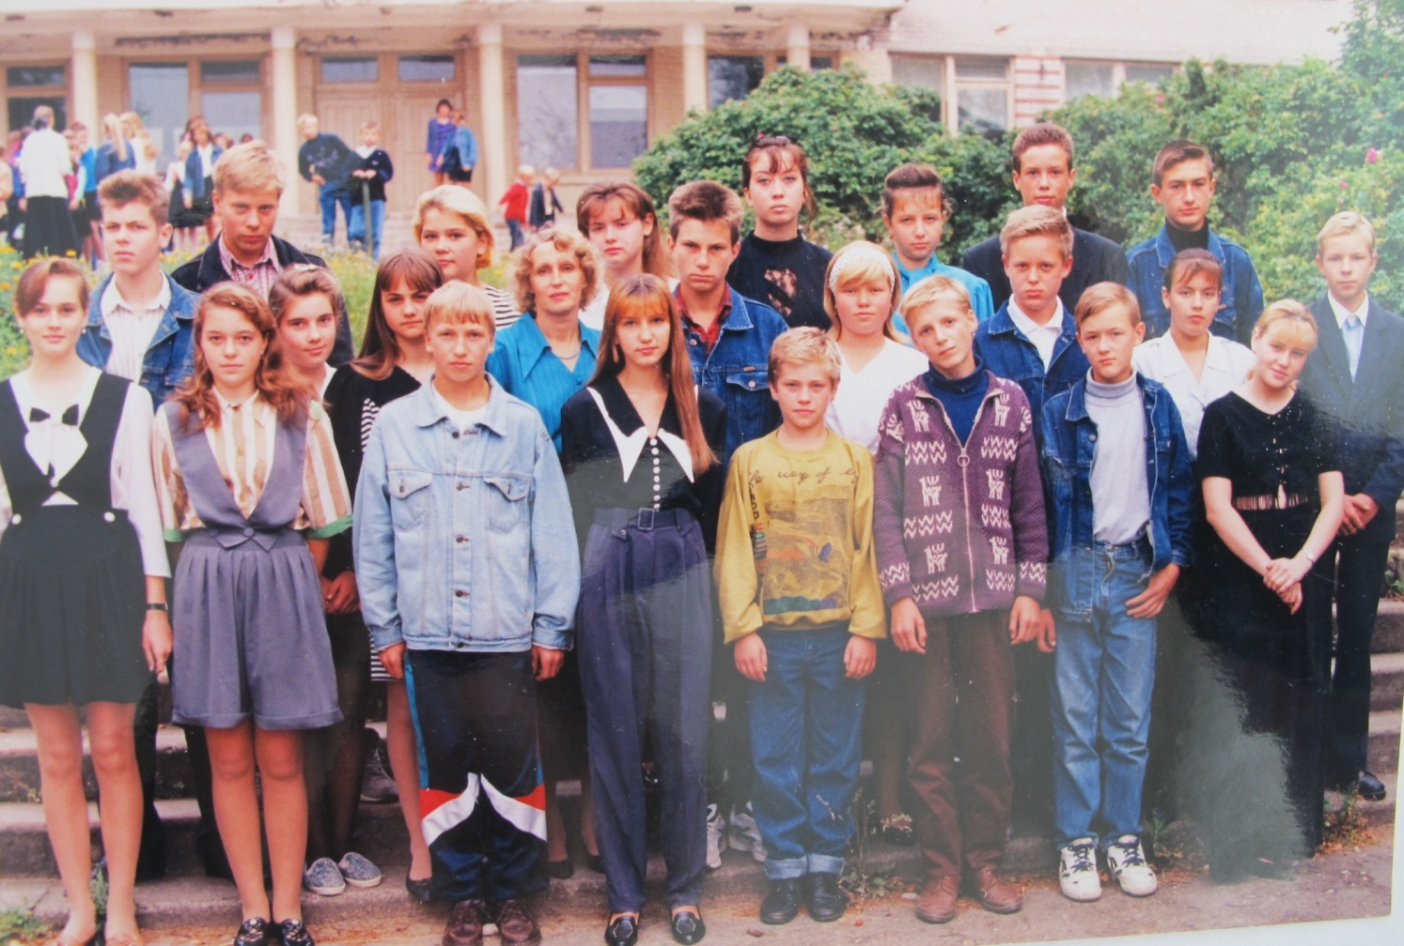
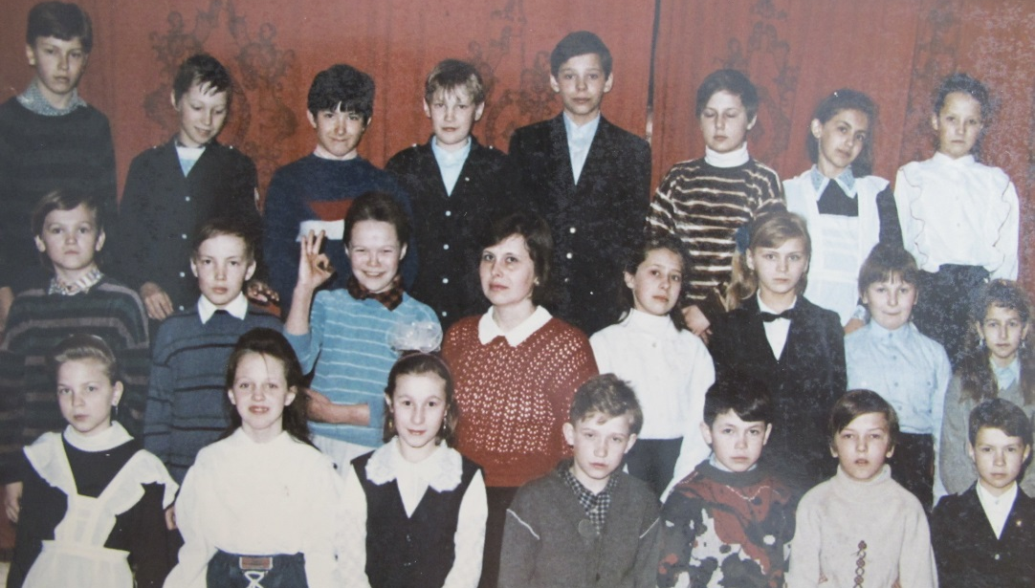

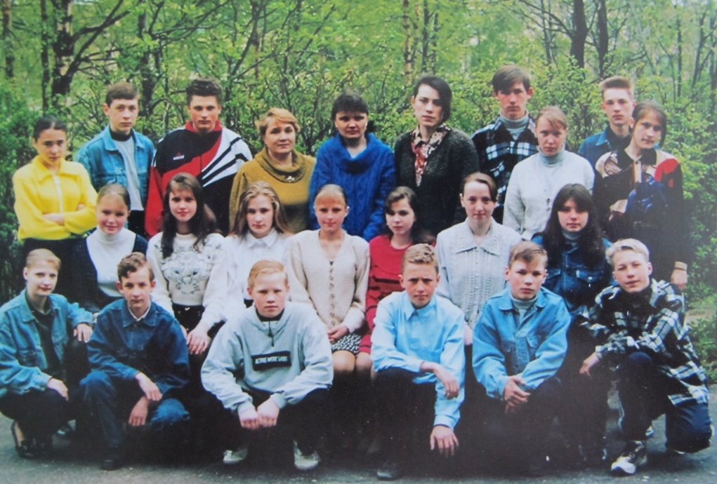

1997 год. 9-ые выпускали Завьялова Лидия Андреевна, Ломиворотова Ирина Юрьевна и
Гасанова Малахат Самедовна

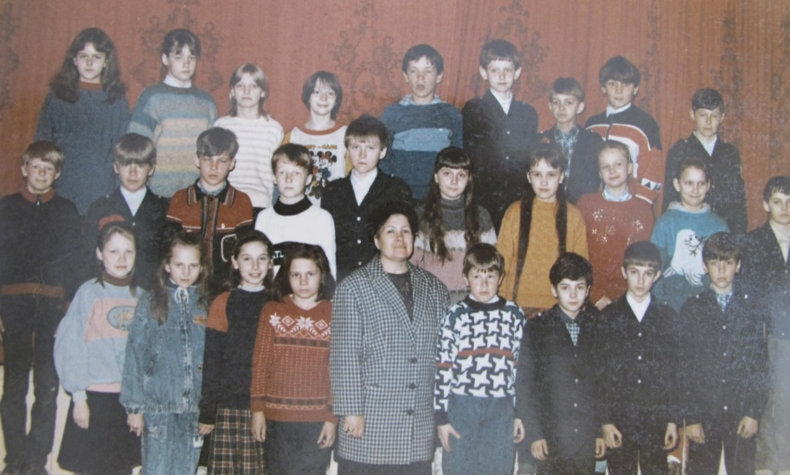

1998 год. Классные руководители 9-х классов - Хорошева Надежда Николаевна и
Кравченко Раиса Александровна.
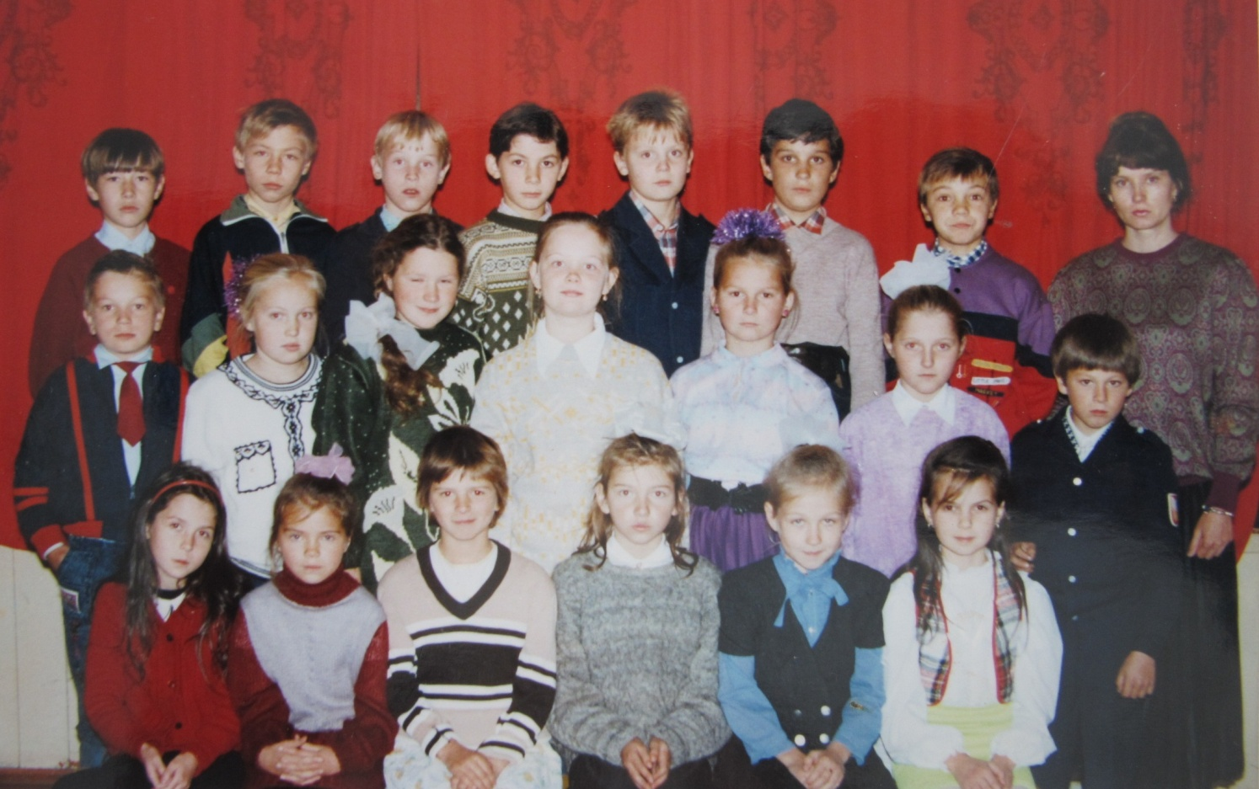

А11класс выпускала Слинчак Валентина Ивановна. Это был большой и интересный класс, большинство выпускников поступили в вузы.
1999 год, 9класс – Львова Т.П. – выпускающий классный руководитель
2000 год в 9 классе руководитель - Шарапова Галина Александровна;
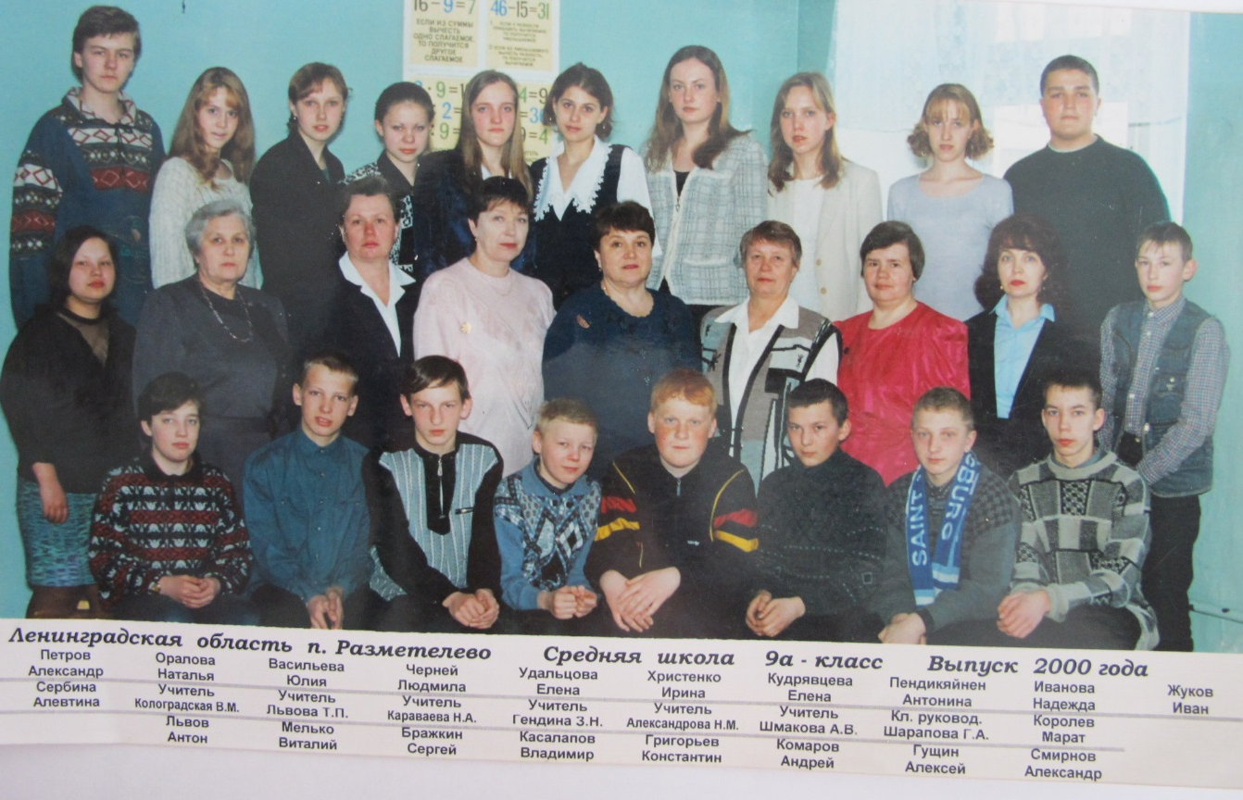

В 11- Кравченко Раиса Александровна. В этом году закончил школу наш нынешний директор – Шарапов Александр Владимирович.
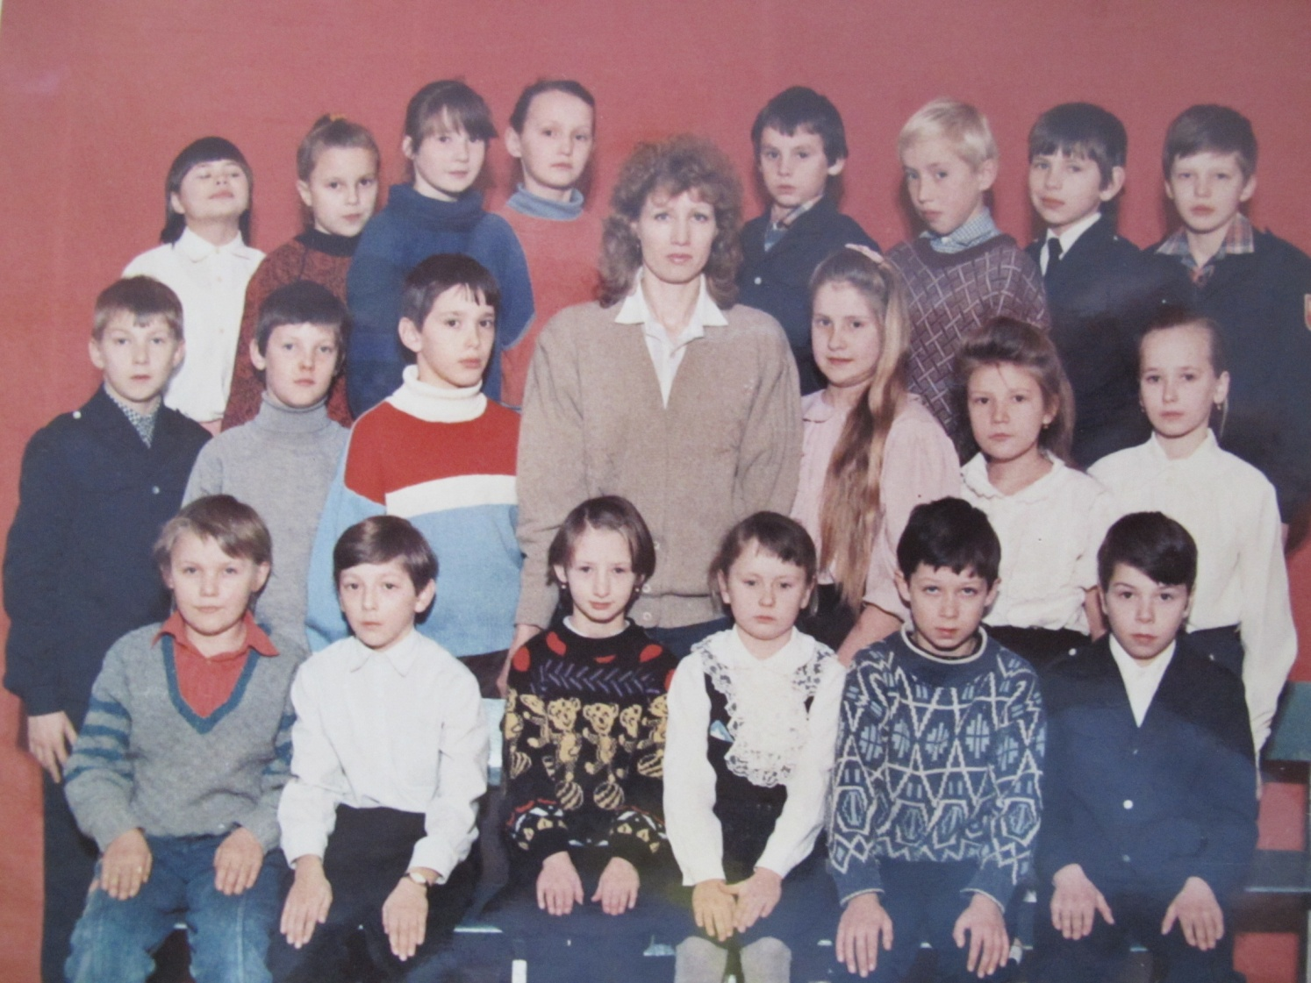

В 2001году 11 класс выпустила Львова Татьяна Павловна.
2002 – 11- Шарапова Галина Александровна.
2003 – 9а класс – Слинчак Валентина Ивановна, 9б – Коновалова Татьяна Николаевна.
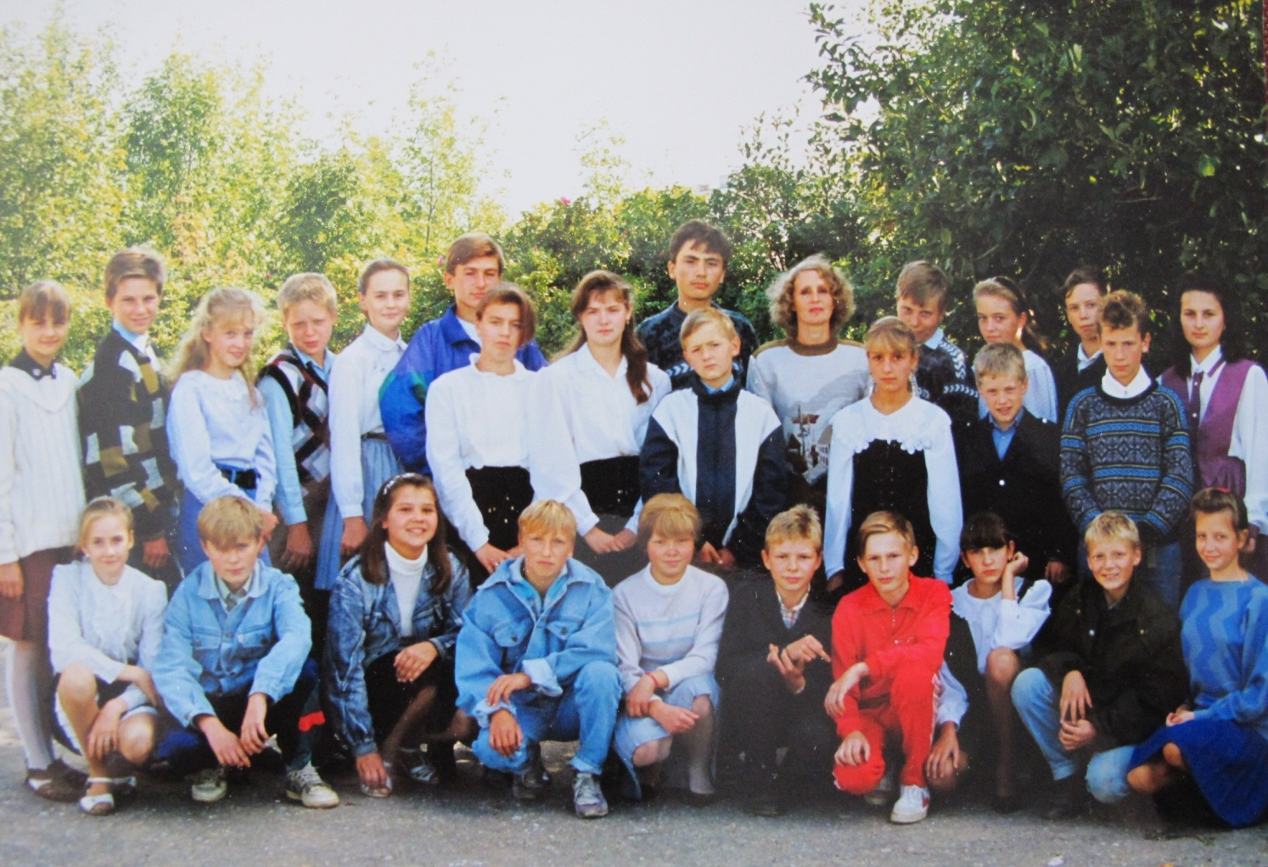

11класс выпускала Леготина Мария Григорьевна.
2004 – 9-е - Хорунжая Людмила Николаевна и Лотошина Ольга Николаевна.
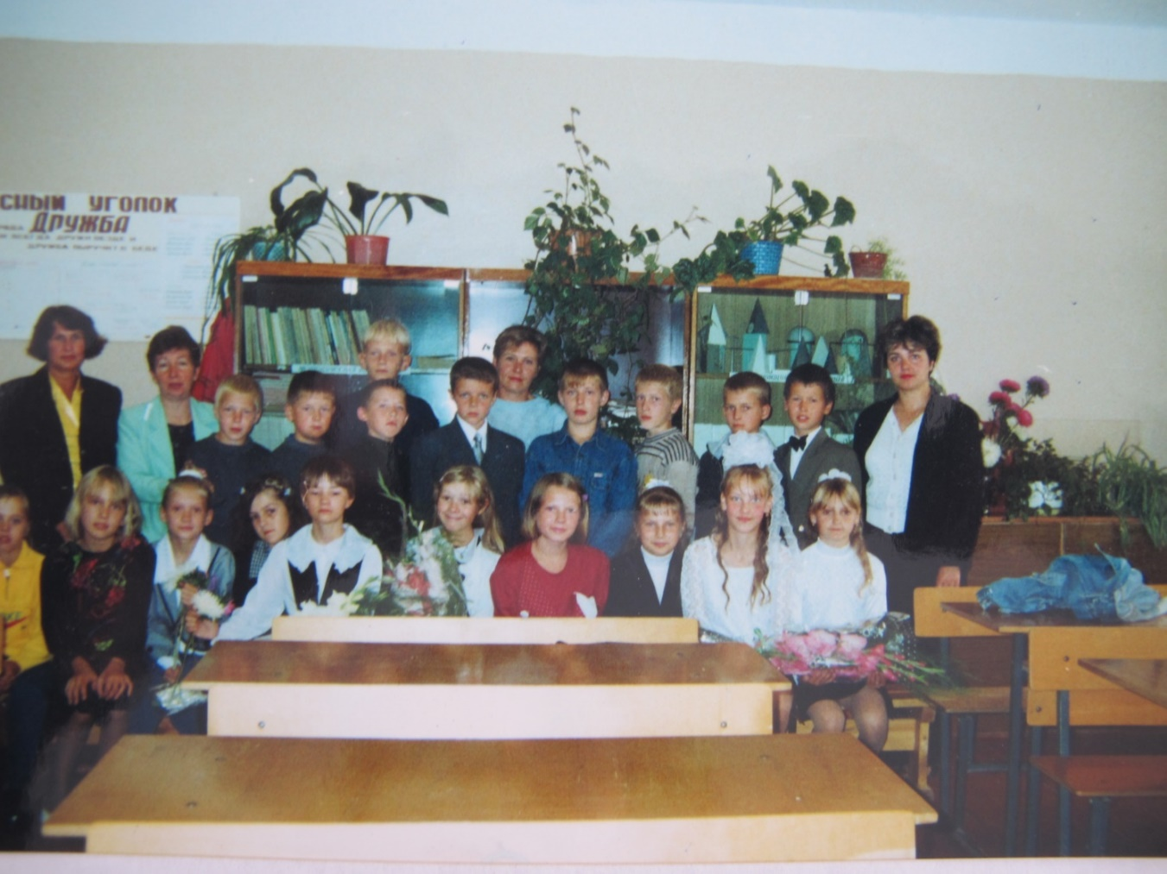

Классным руководителем 11класса была Хорошева Надежда Николаевна.
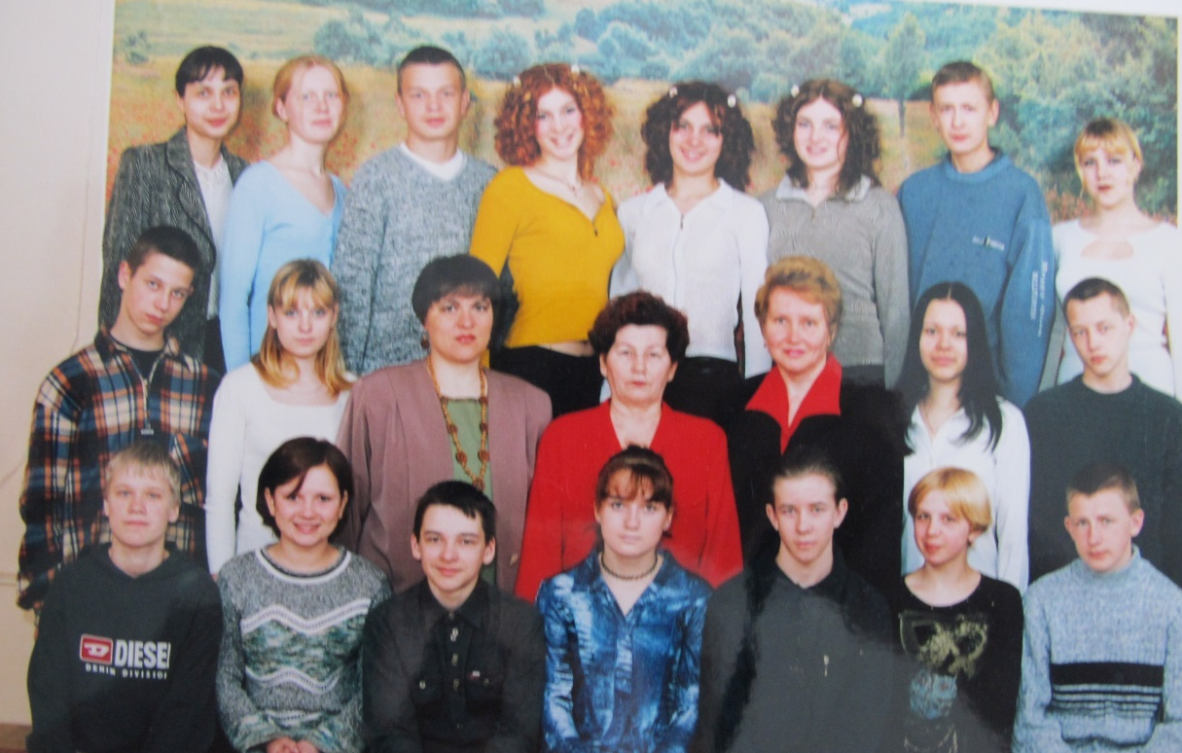

2005 году 11 класс. Классный руководитель Слинчак Валентина Ивановна.
В 2006 году один из 9-х классов выпустила Гасанова Малахат Самедовна,
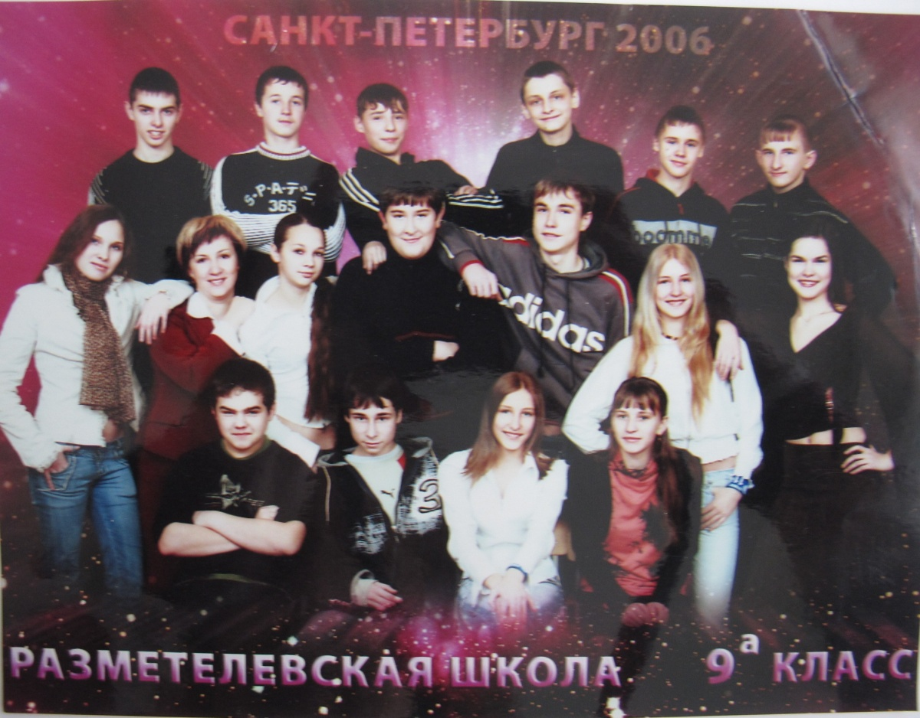

11класс – Медведева Татьяна Петровна.

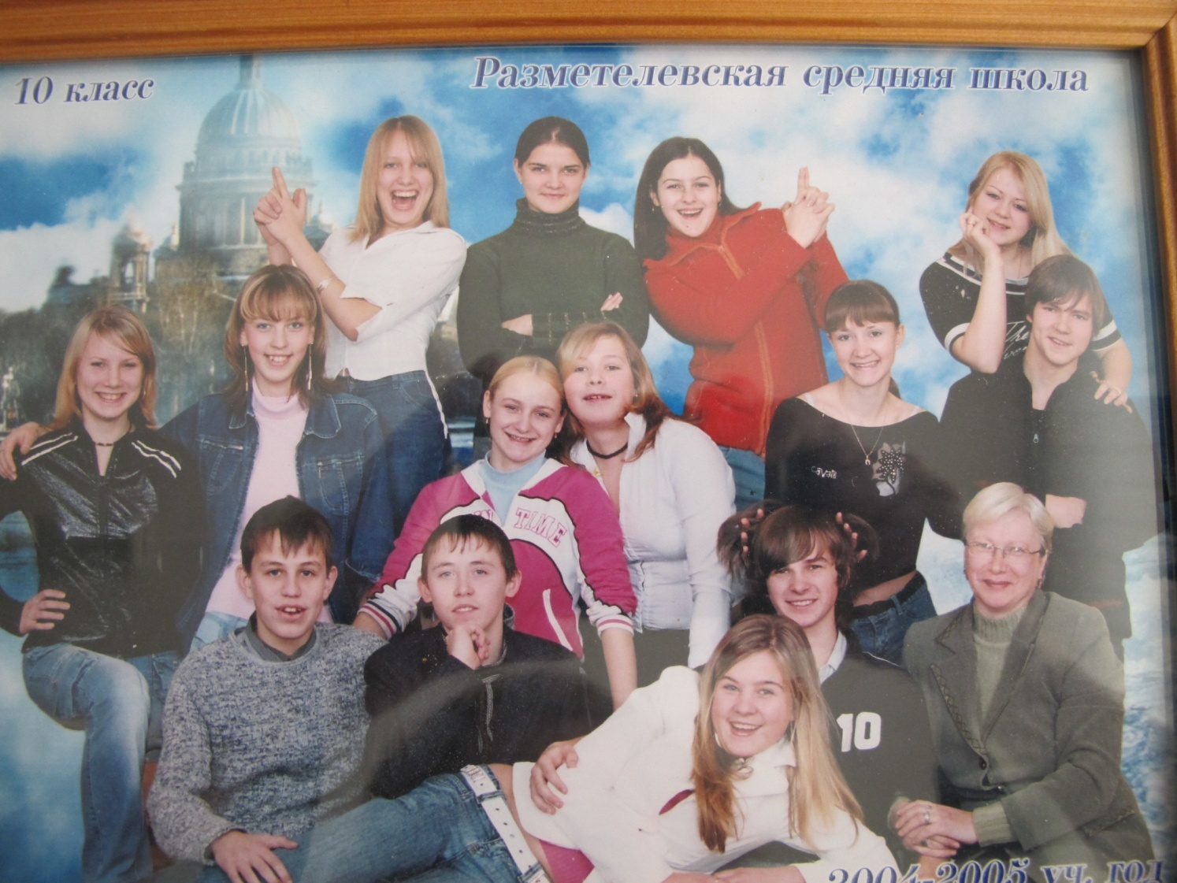
2007 – 9б класс - Акубекова Евгения Павловна,
11класс - Коновалова Татьяна Николаевна.

2008 – один из 9-х – Хорошева Надежда Николаевна

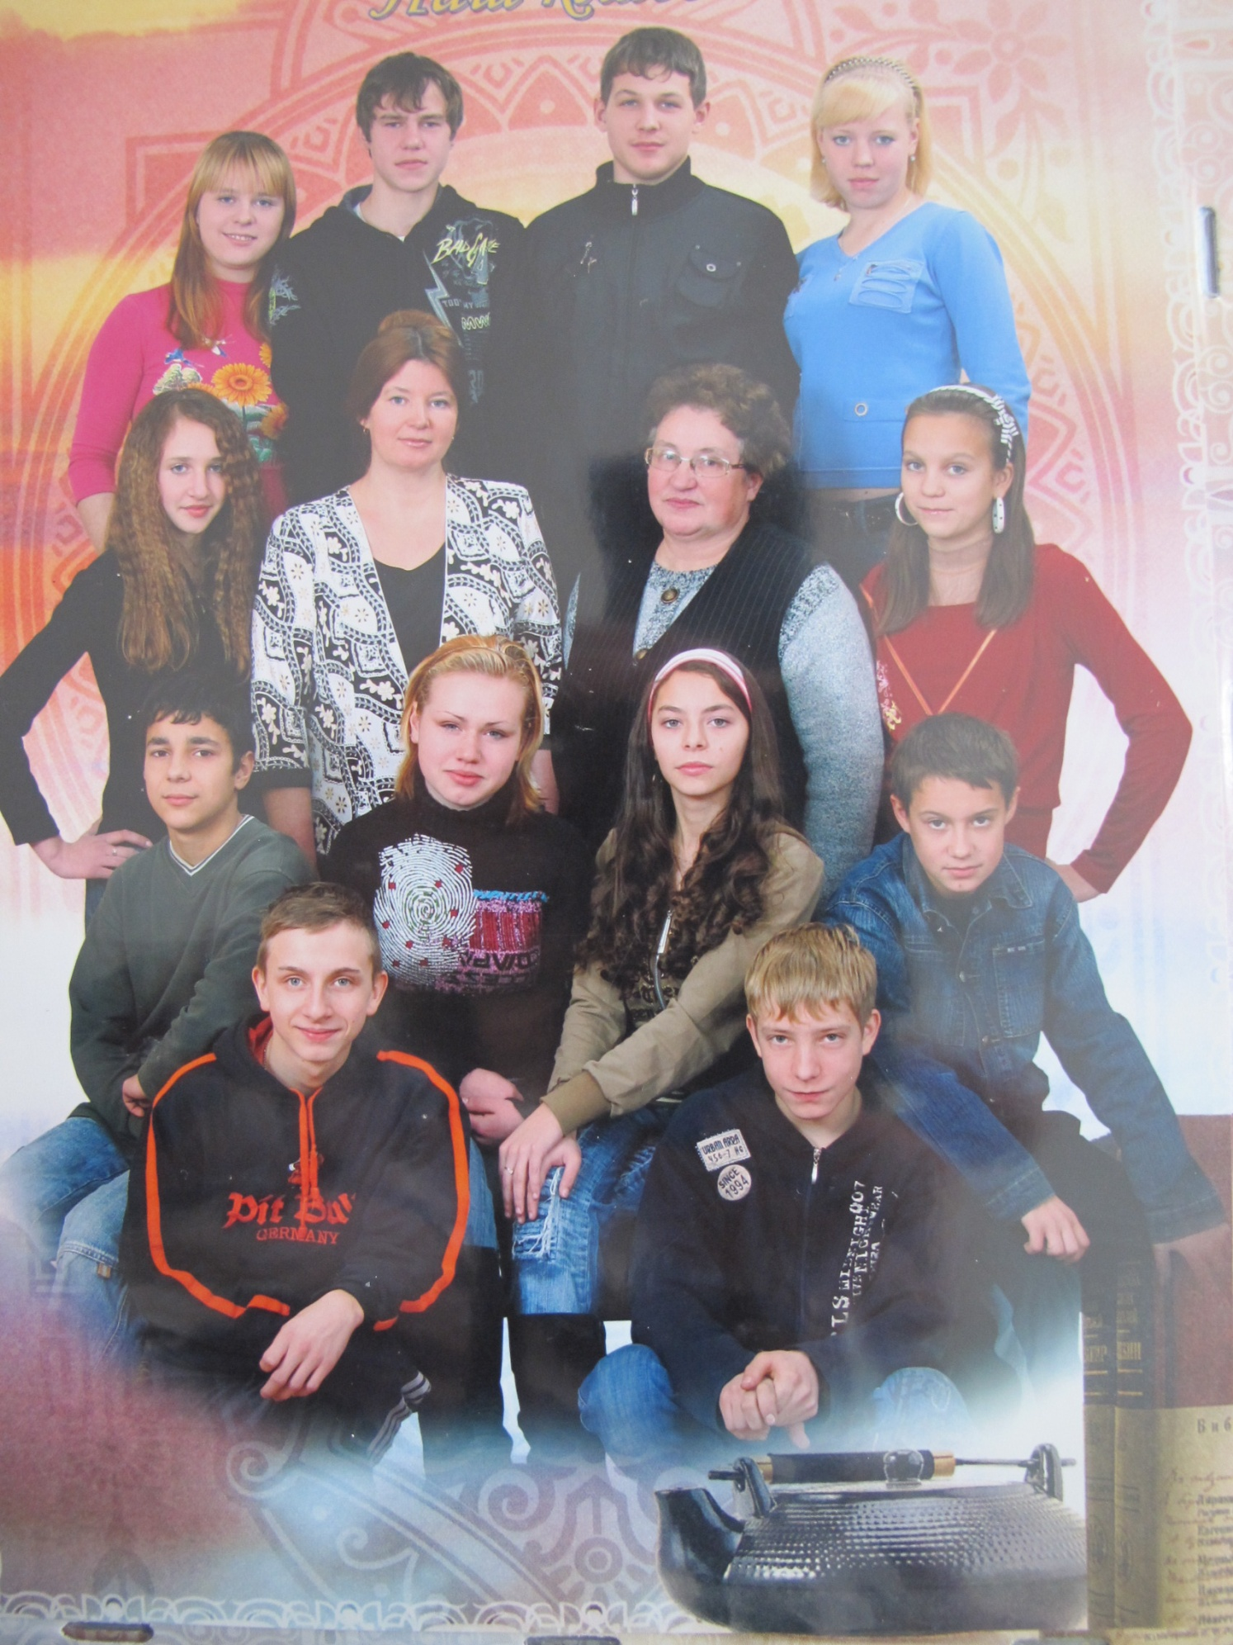
11 класс - Львова Татьяна Павловна.

2009 год – 9 класс выпустил Шарапов Александр Владимирович
11 класс выпустила Финогенова Анна Александровна.
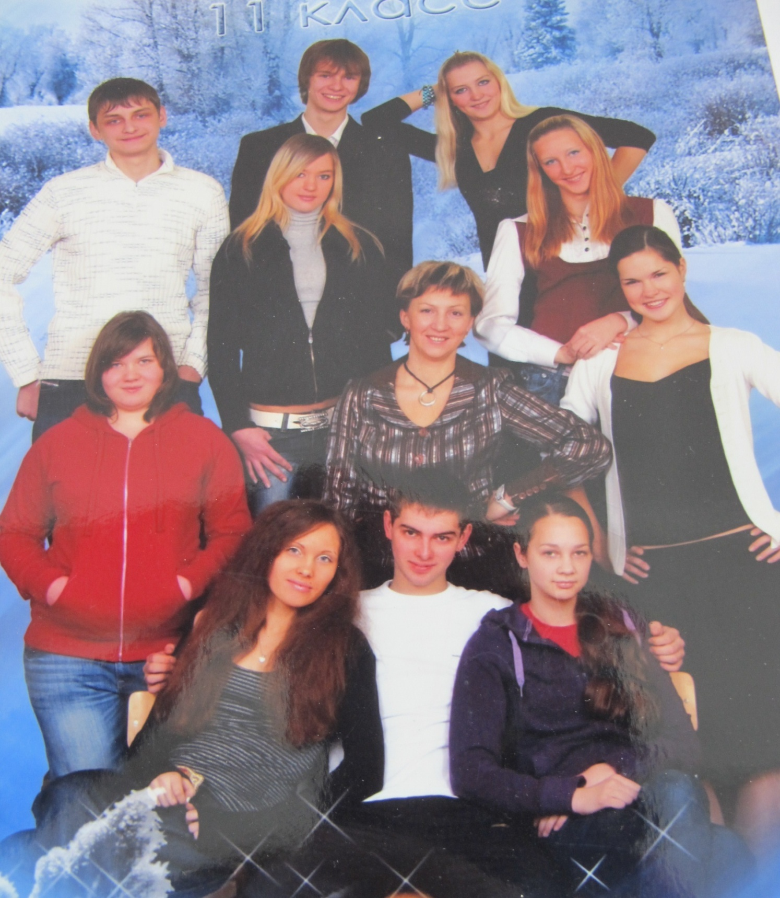
2010 - 9 класс выпускала Гасанова Малахат Самедовна
В 2011 году 9 класс выпускала Леготина Мария Григорьевна,
11класс выпускал Шарапов Александр Владимирович.
В 2012 году – 9 класс Коновалова Татьяна Николаевна,
11класс – Хорошева Надежда Николаевна.
2013 год – 9 класс - Думитраш Вера Евгеньевна,
11 класс – Слинчак Валентина Ивановна.
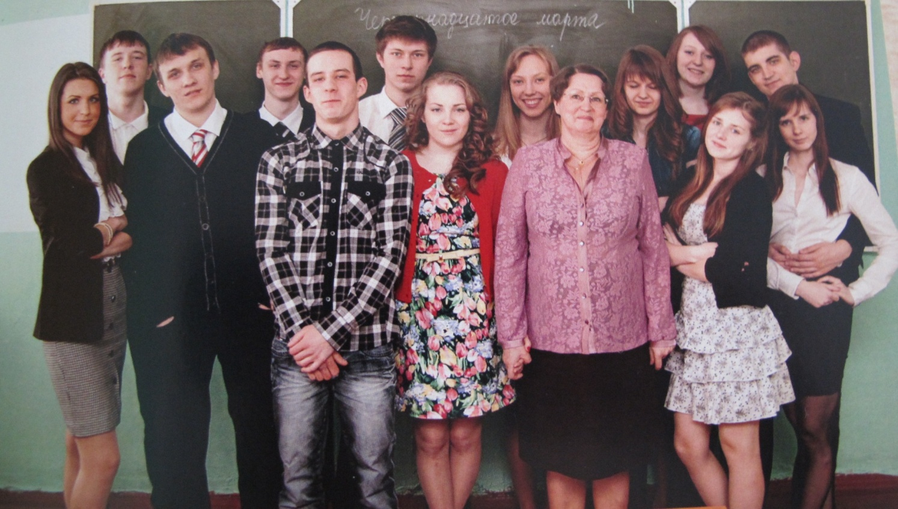

В 2014 году единственный 9 класс выпустила Львова Татьяна Павловна, а
11 класс – Коновалова Татьяна Николаевна.

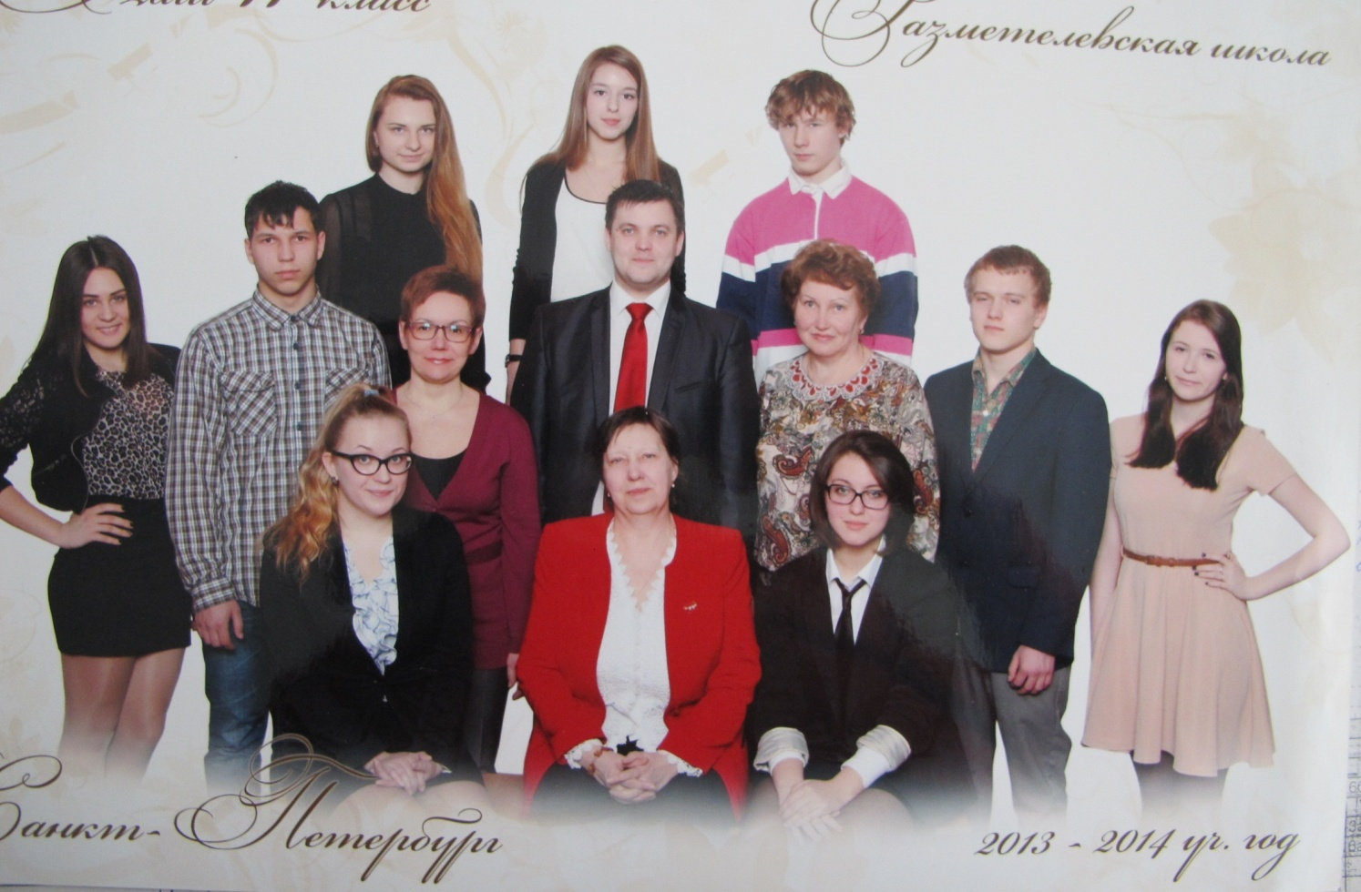

В 2015 году – свой первый 9 класс выпустила Кунташова Надежда Ильинична,
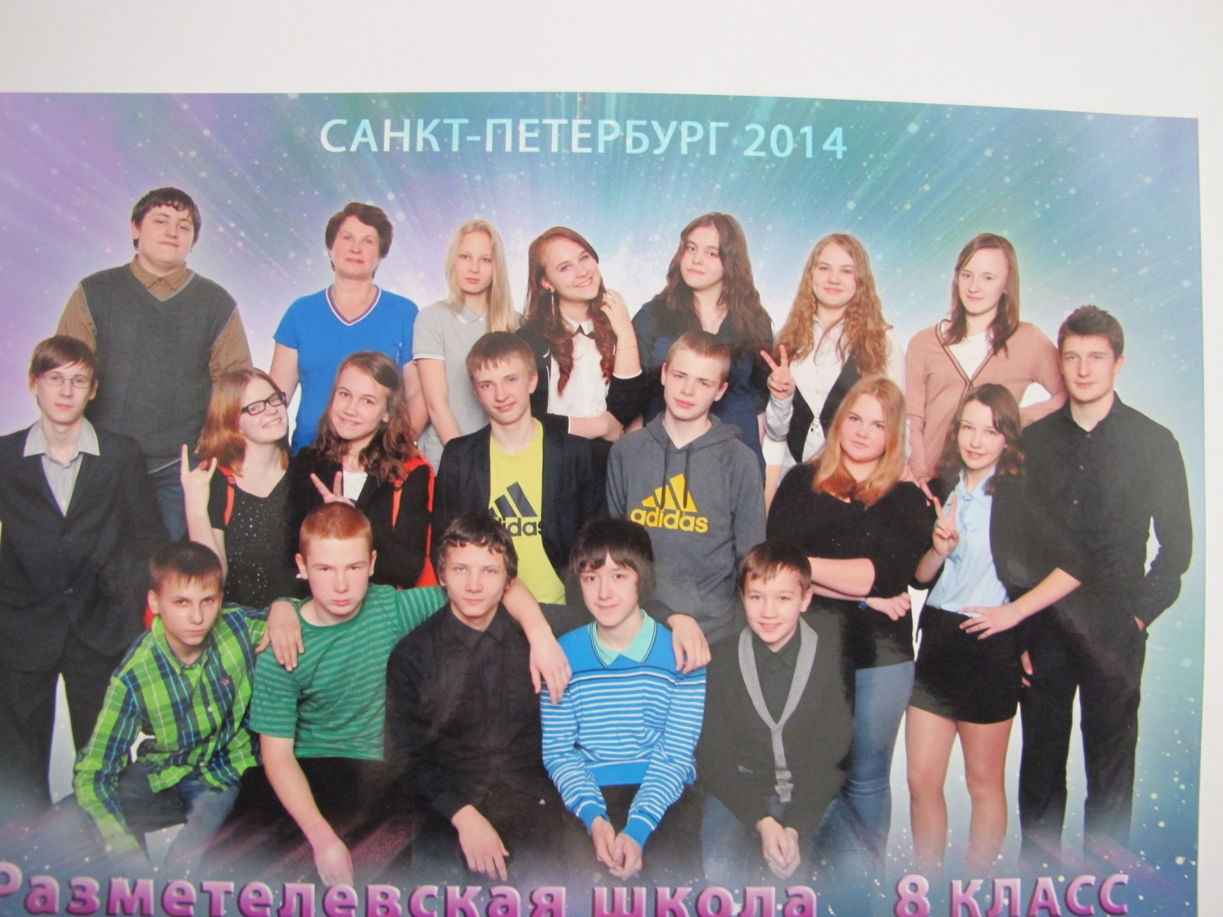

свой первый 11класс – Думитраш Вера Евгеньевна.
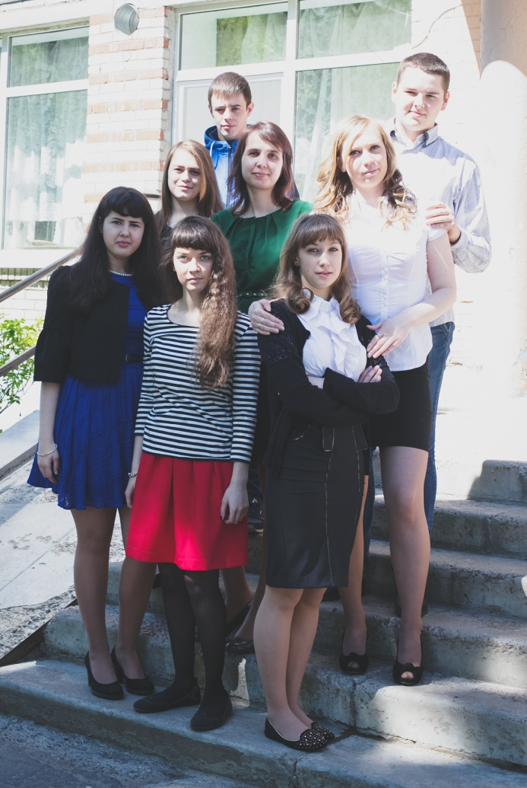

Отдельная история нашей школы – это история начальной школы, которая складывается из трудового, профессионального пути каждого учителя. Мы уже писали о Бикреевой Тамаре Александровне, теперь пришла очередь Анпилоговой Ирины Геннадьевны. Как уже упоминалось, в 1967 году она начала работать в Новопустошской школе. На фотографии – ученики одного из выпусков.
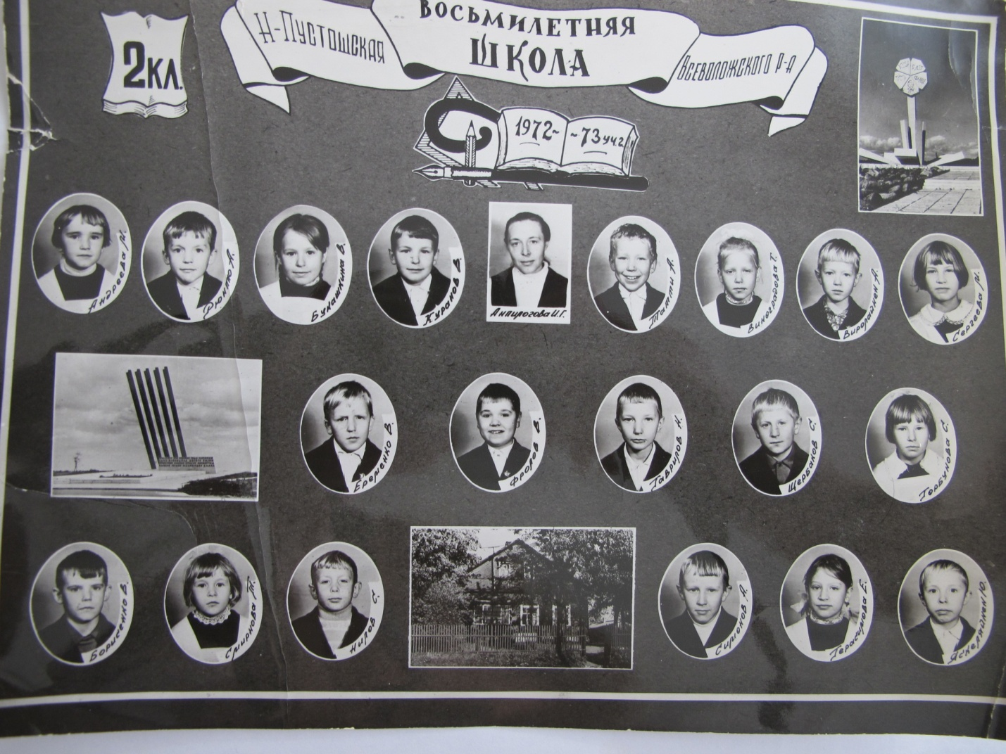

Первый выпуск Ирины Геннадьевны в Разметелевской школе состоялся в 1977 году.
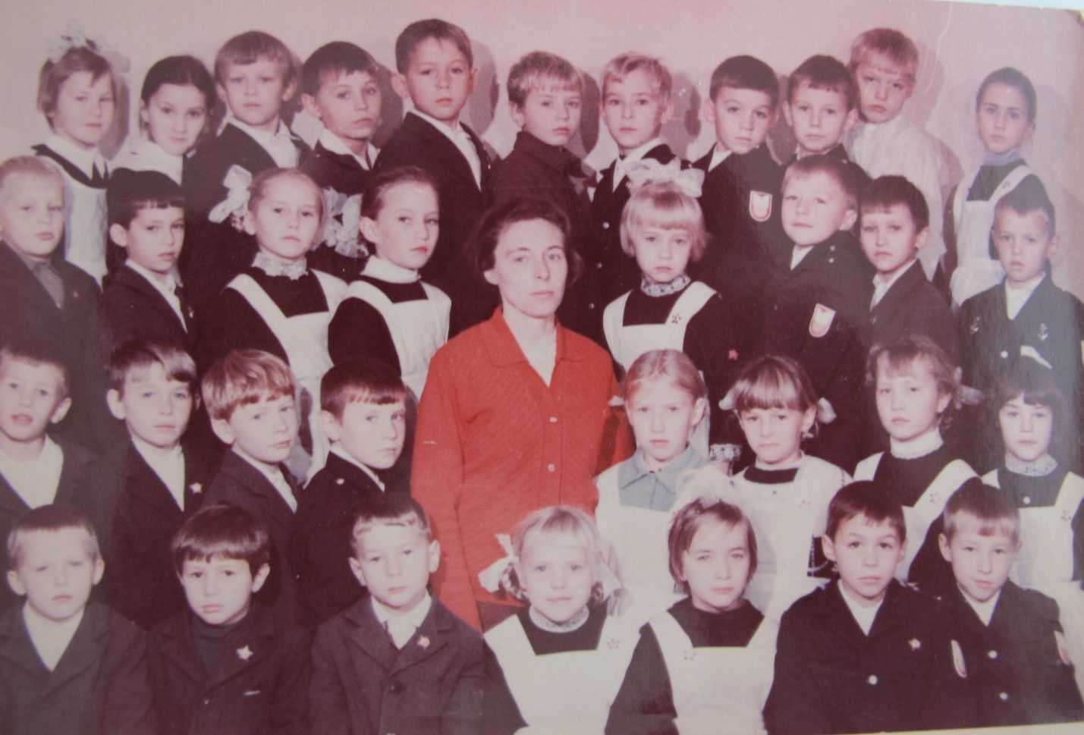
Следующий – уже в 1980.
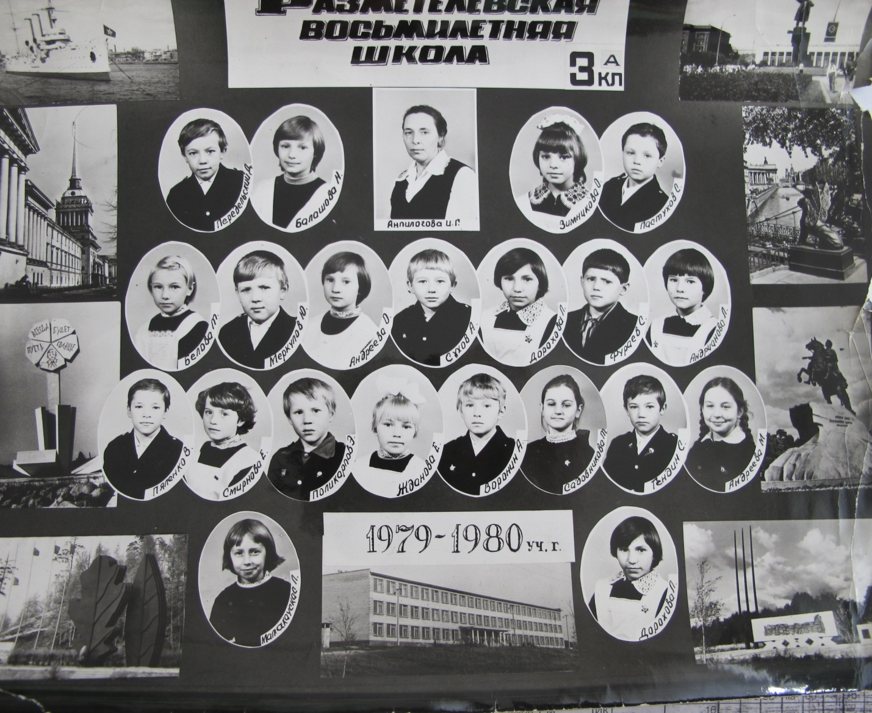

1983 год
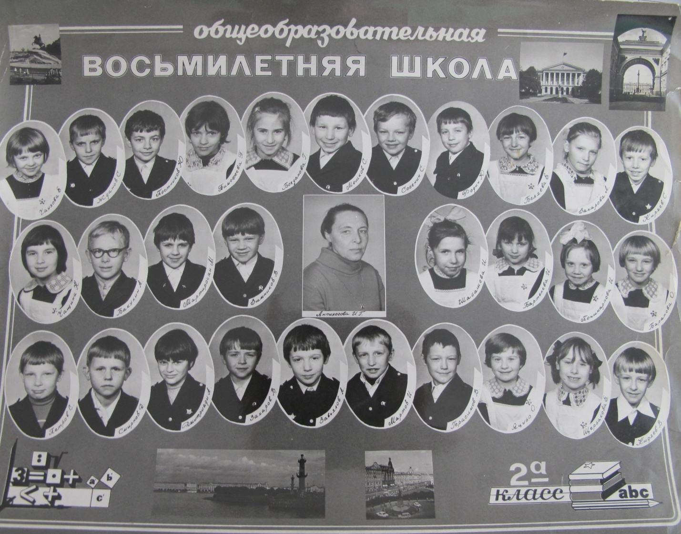

1986 год
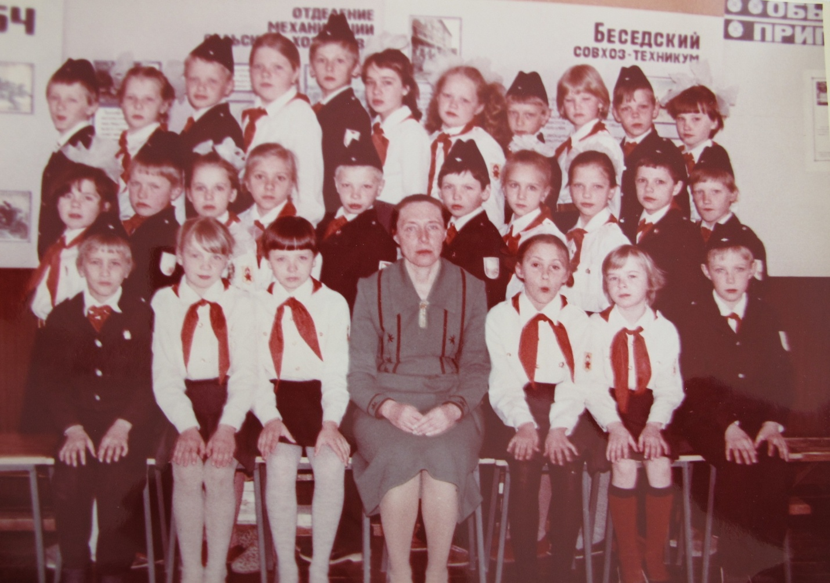

1989 год
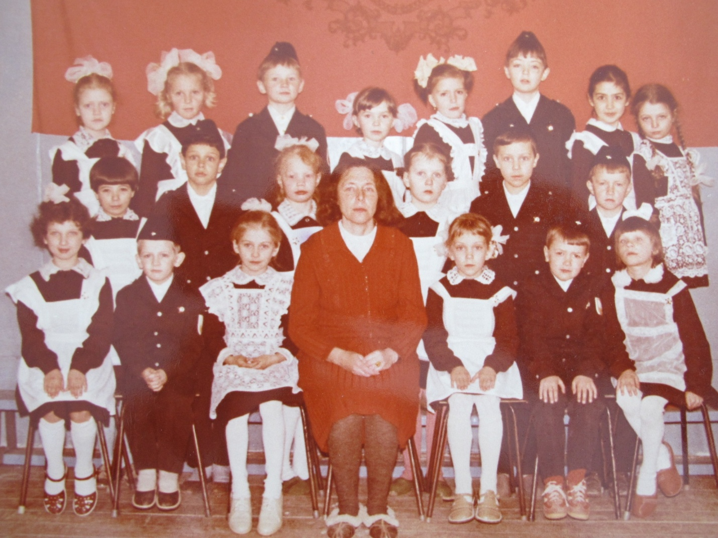

1992 год
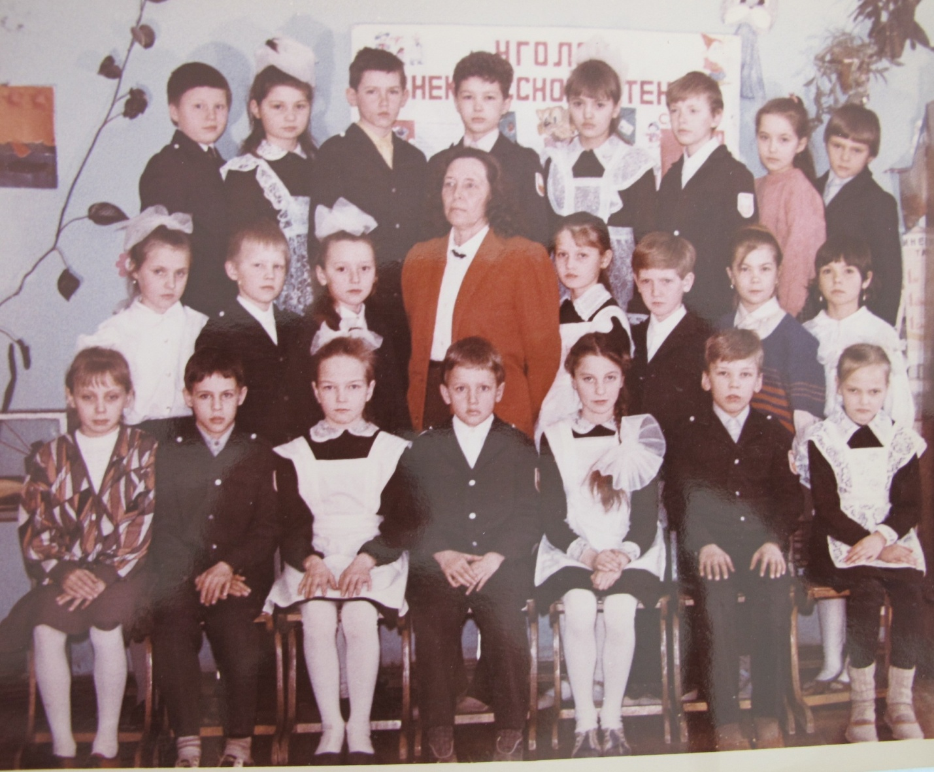

1996
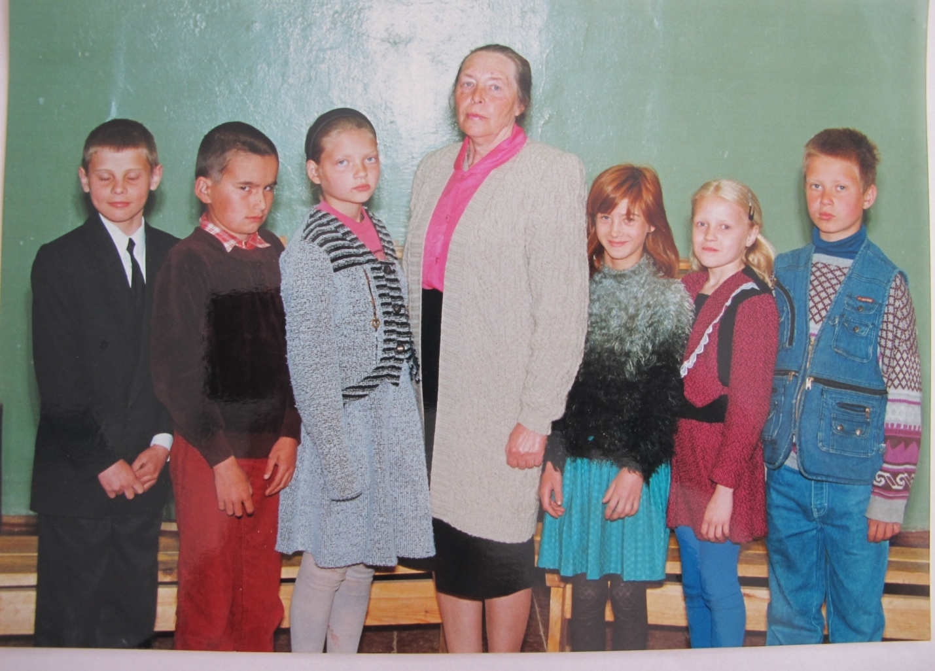
Следующая страница школьной истории и в то же время истории личной, профессиональной, это история учителя начальной школы Васильевой Любови Евгеньевны. Любовь Евгеньевна пришла работать в Разметелевскую школу в 1985 году, и в 1988 состоялся первый выпуск.
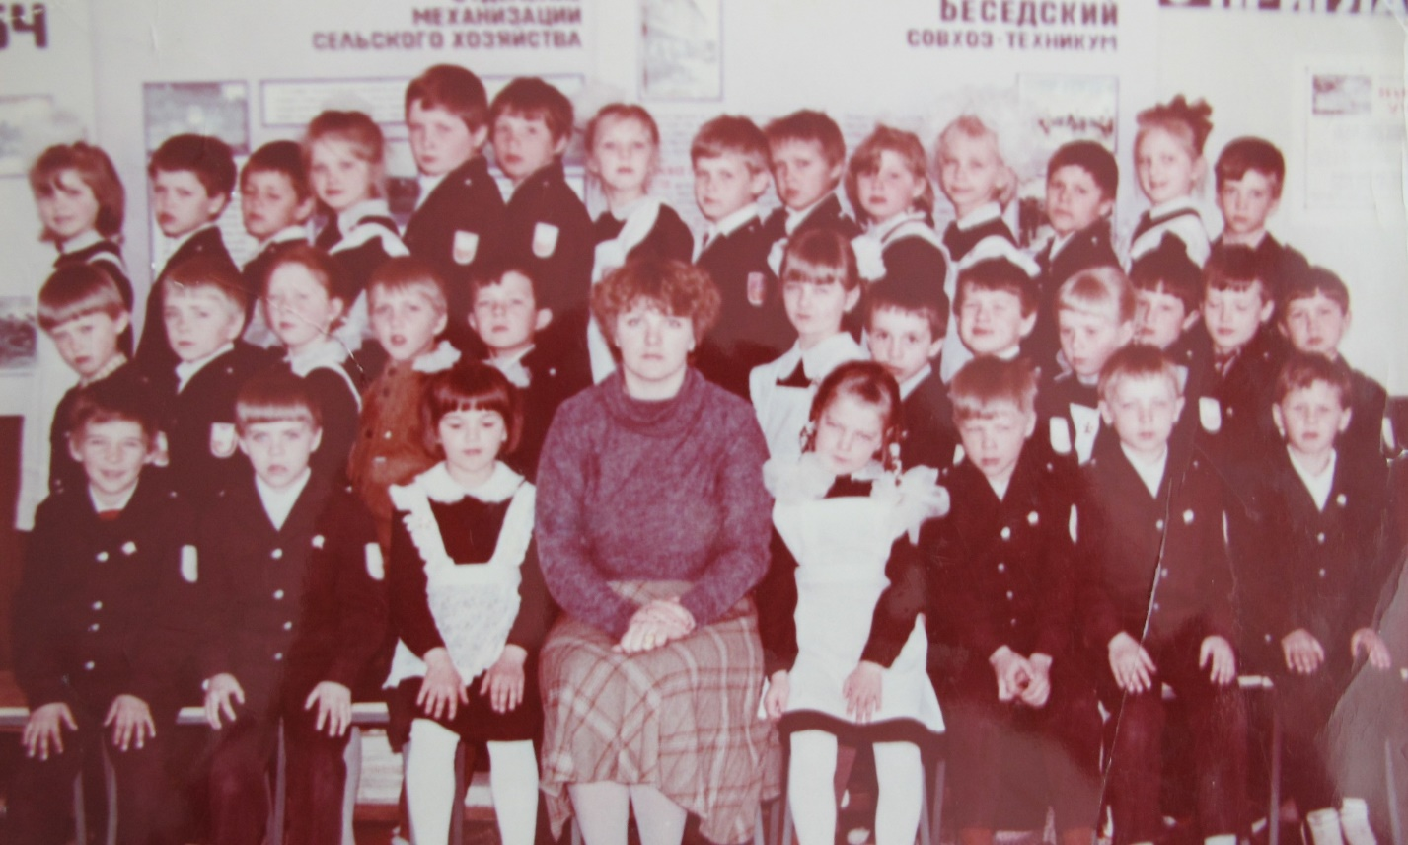

В 1991 – второй выпуск
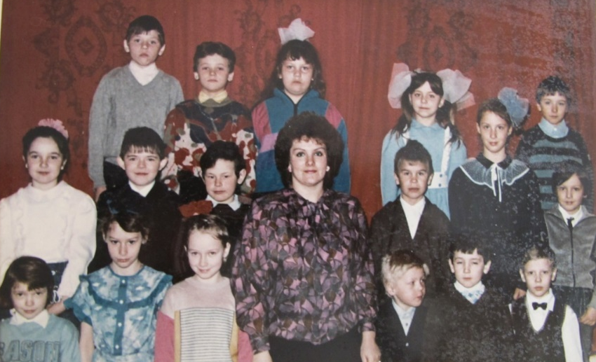

1994
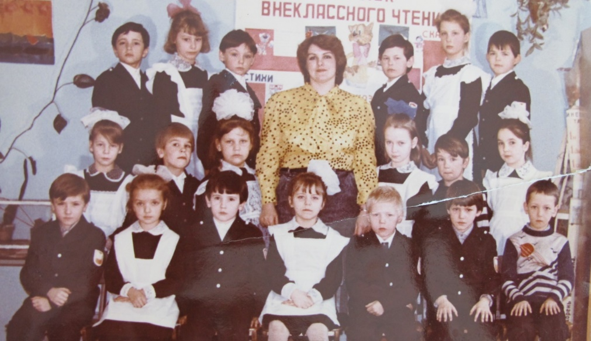

Затем выпуск 1998 года и 2002 года
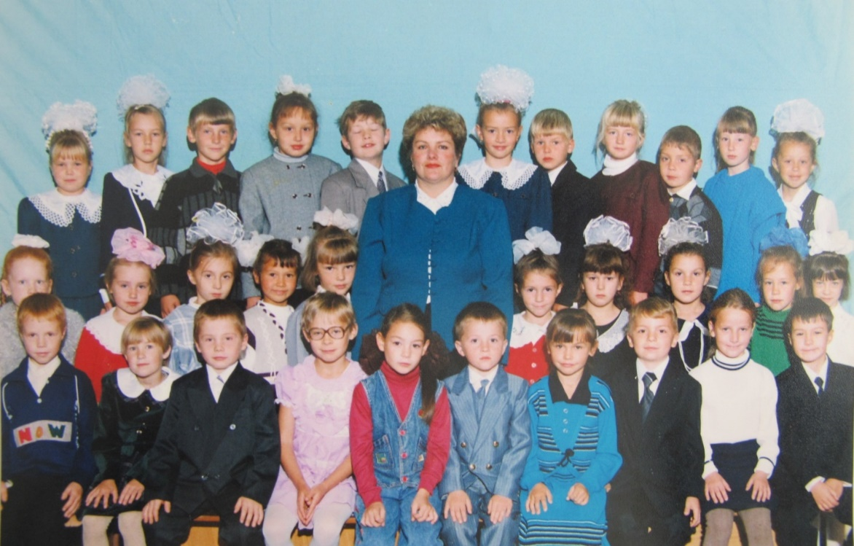

А это уже выпускники 2005 года
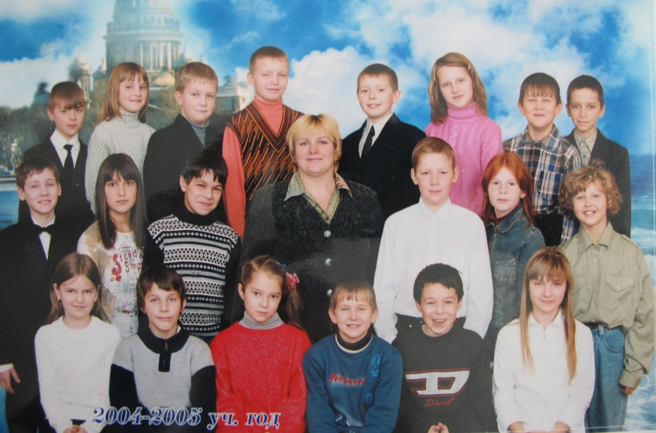

2009год
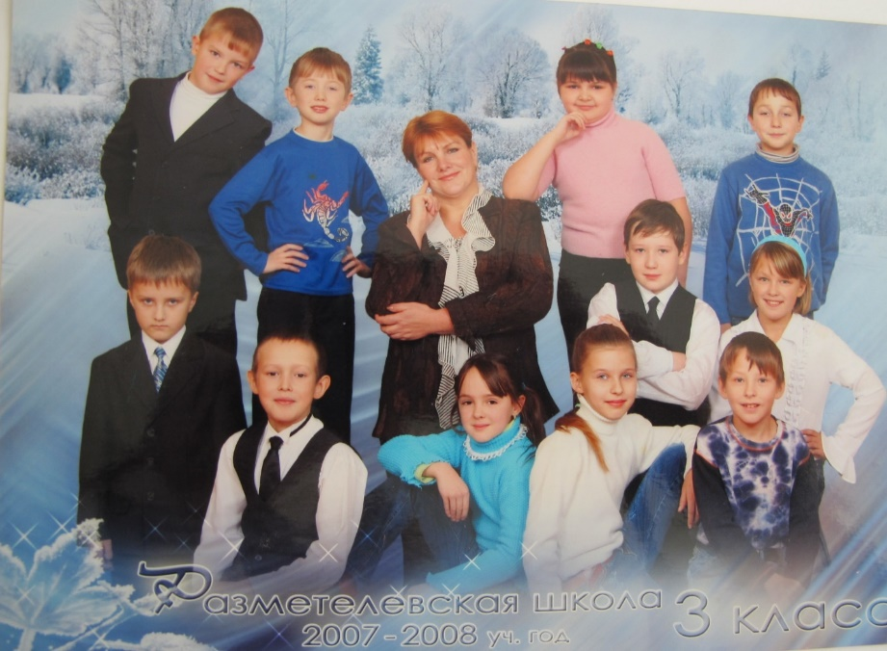
А это пока последний выпуск 2013 года. В этом классе училась и внучка Любови Евгеньевны.
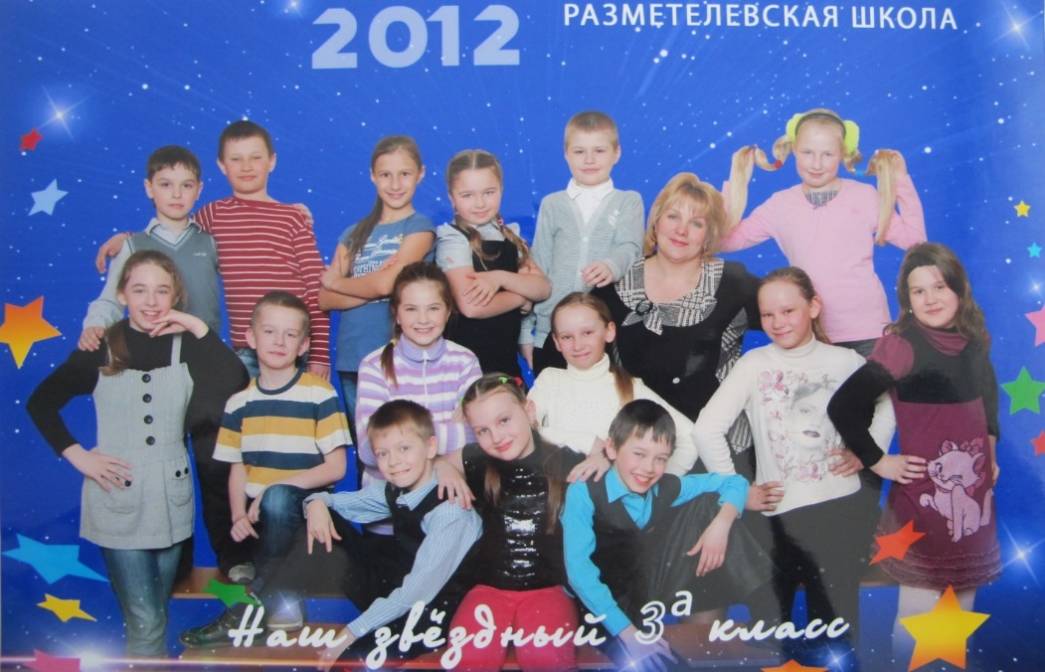

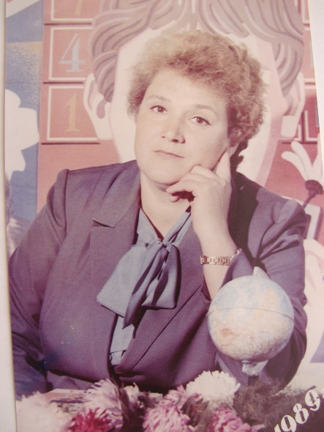
До того как прийти на работу в Разметелевскую школу, Гендина Зинаида Николаевна поработала в разных местах. В прошлом году Зинаида Николаевна отметила солидный юбилей, но полна сил, задора. Она душа компании, центр притяжения. Её ученикам повезло: у них позитивная учительница, с великолепным чувством юмора и в то же время добрая, терпеливая, заботливая.

Первый выпуск Гендиной Зинаиды Николаевны в Разметелевской школе состоялся в 1989 году.
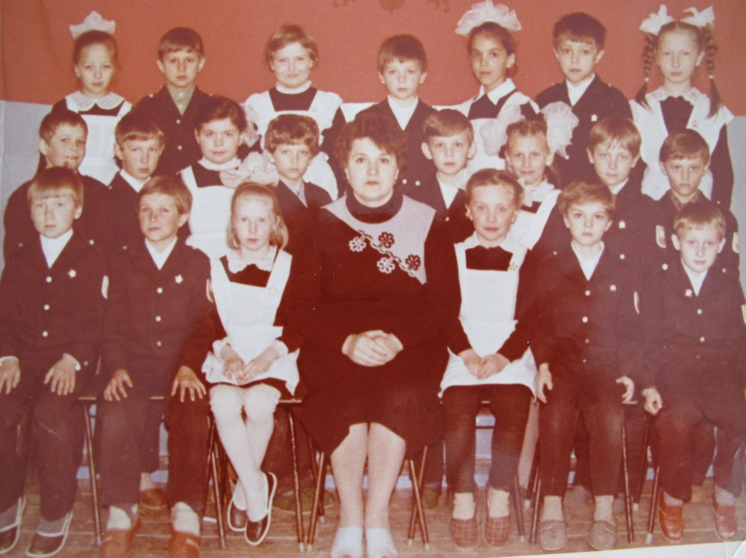
Следующий выпуск 1992 года
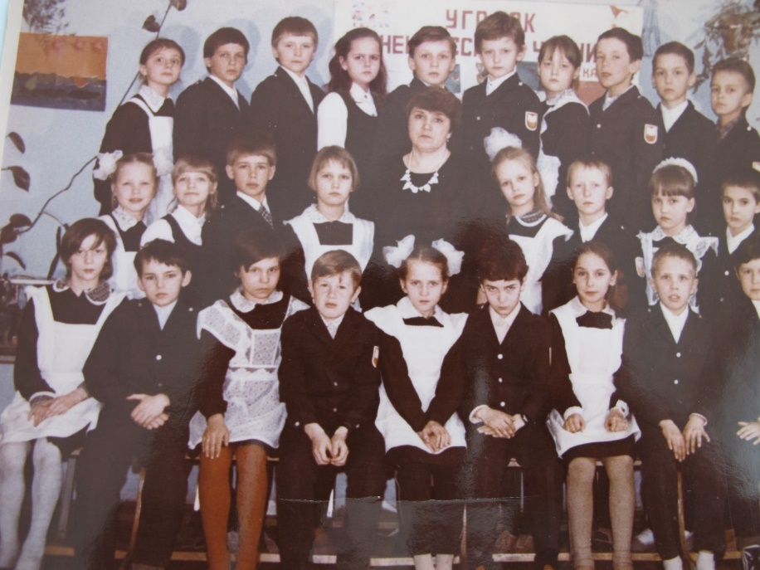

1995 год
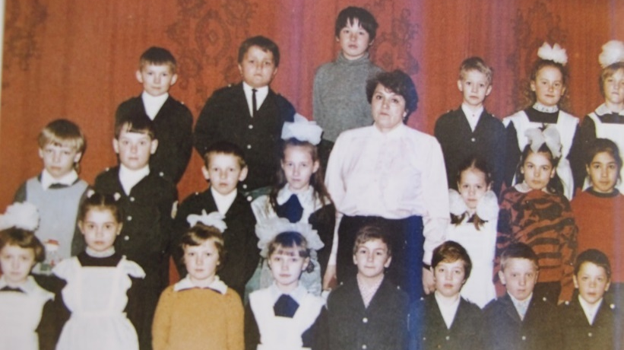

1998 год
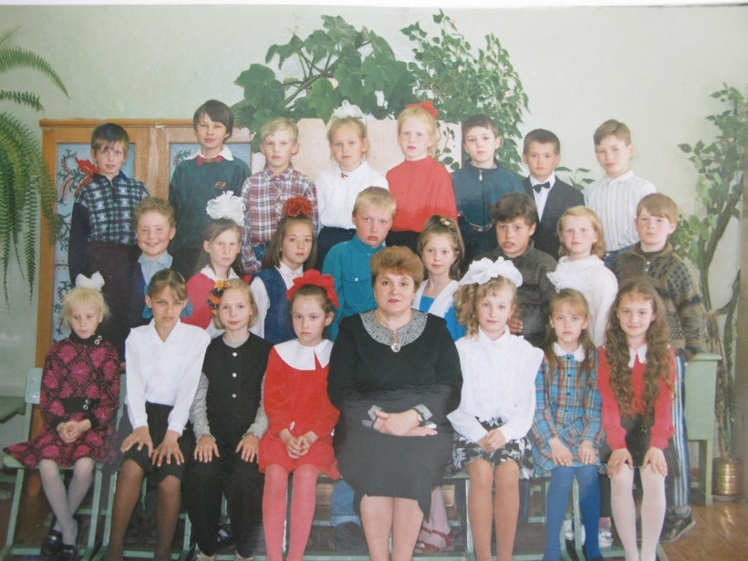
2002 год
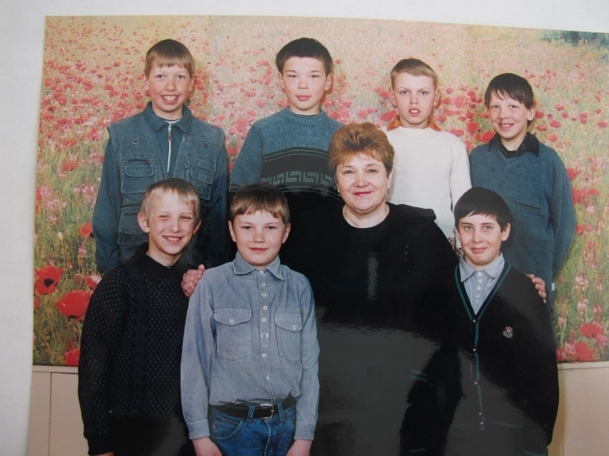

Затем 2004 год и 2007
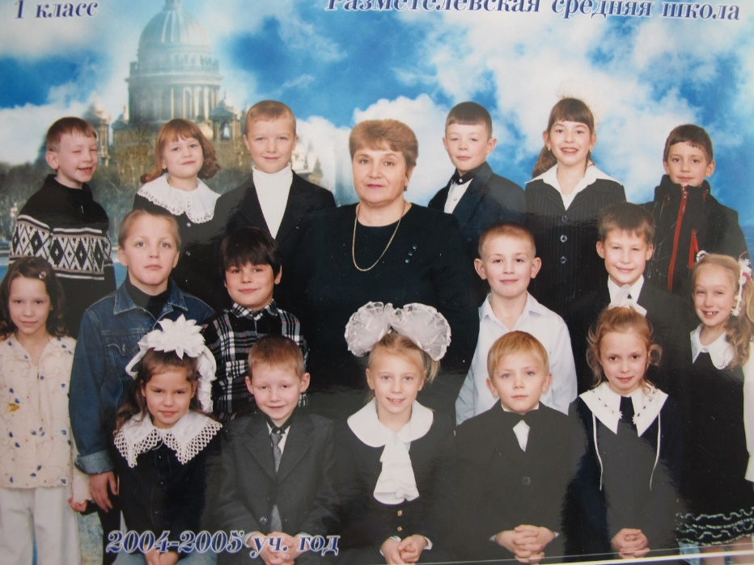

А это выпуск 2012 года
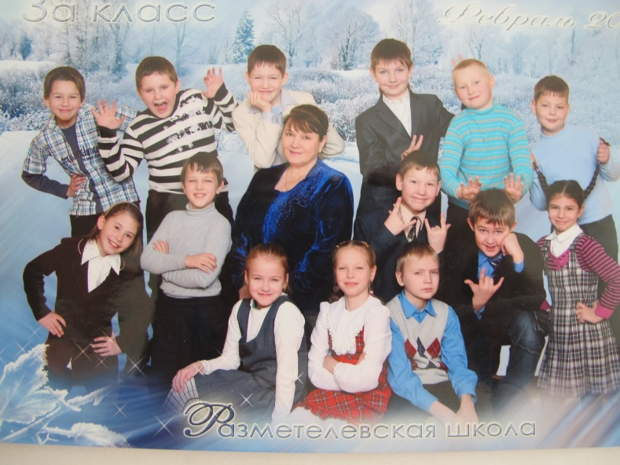

34 года из 38 Людмила Александровна Долганова работает в нашей школе.
Выпуск 1986 – первый выпуск в Разметелевской школе.

1991 год
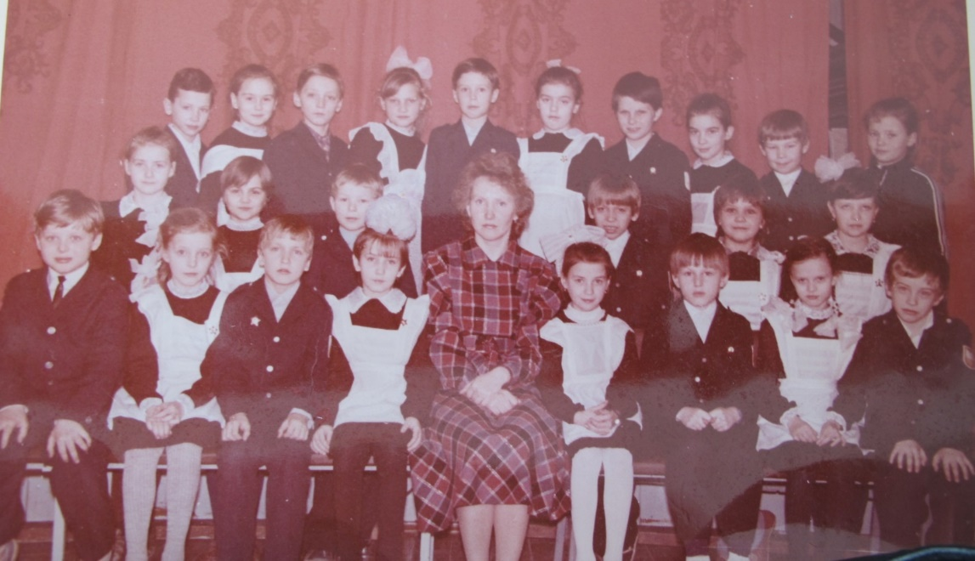

В 1994 году – следующий выпуск Людмилы Александровны.
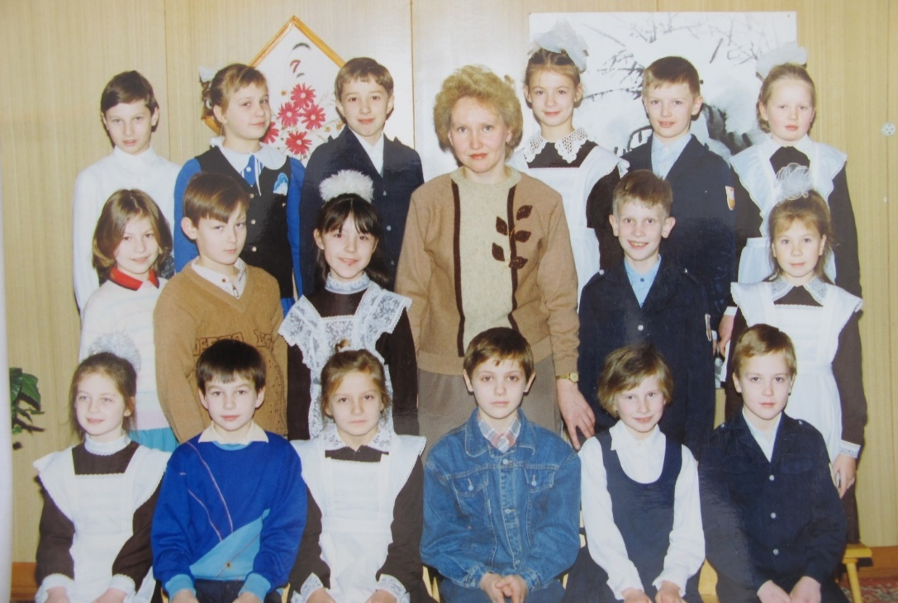

1997 год
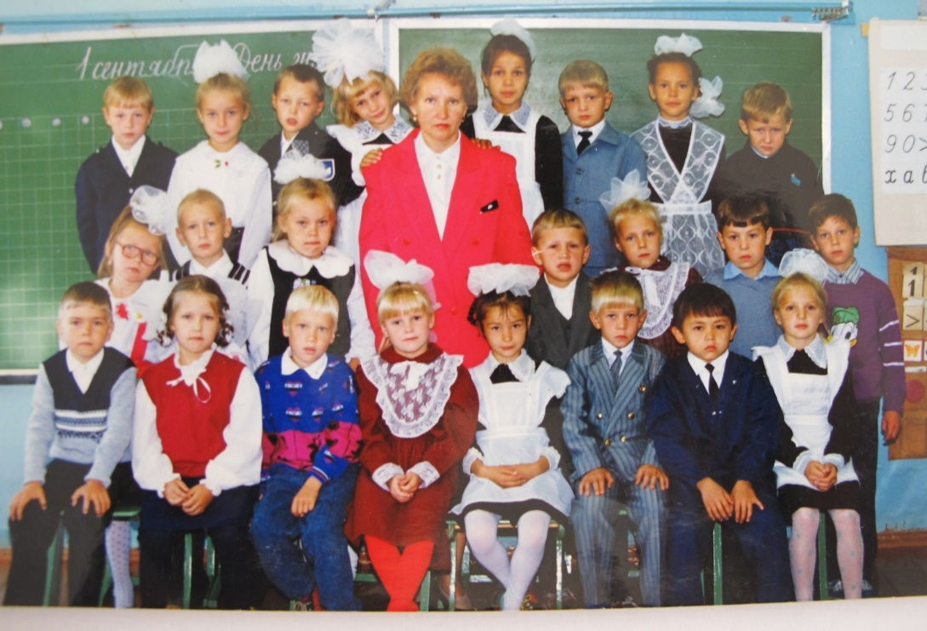

2003 год
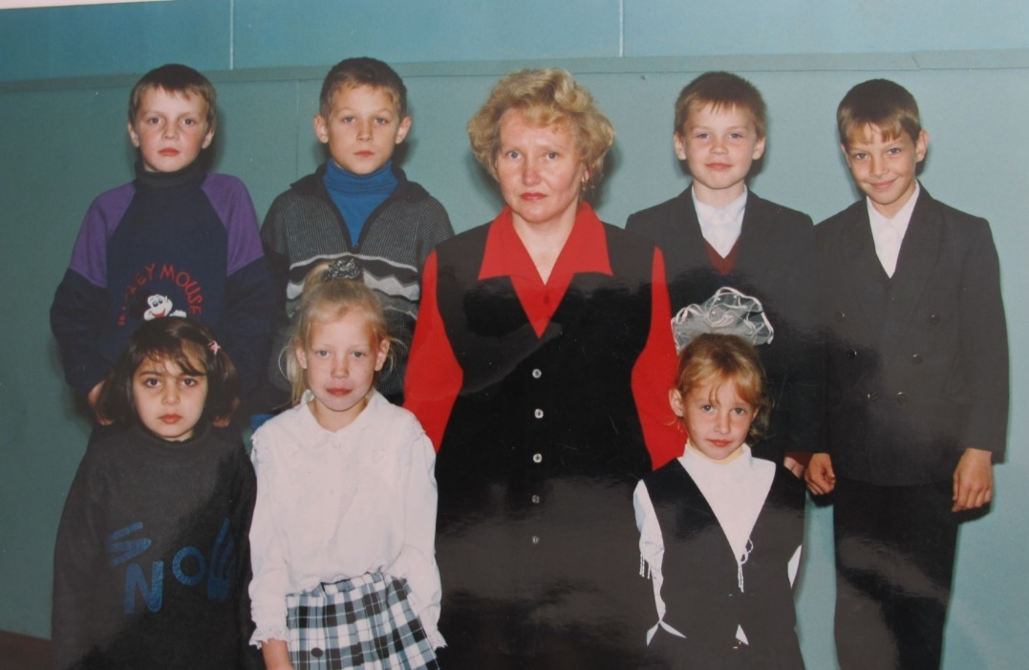

2007 год_________________________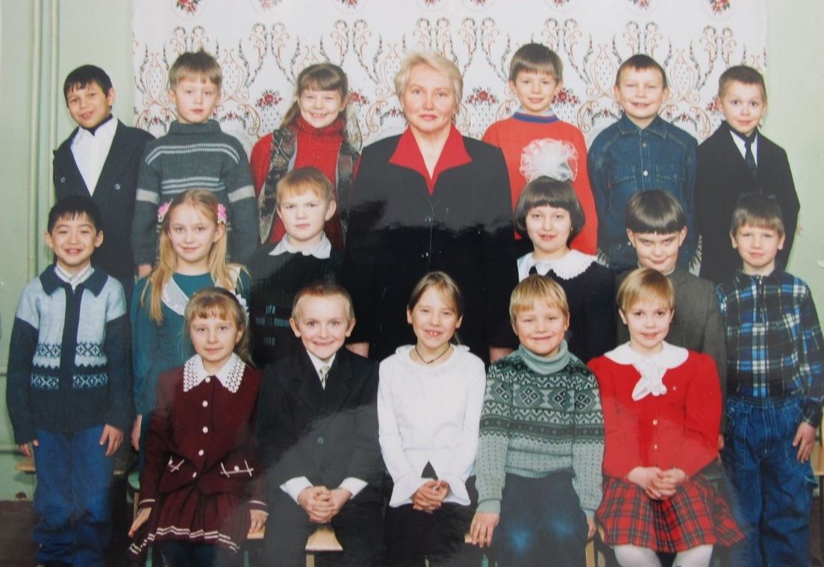

2011год
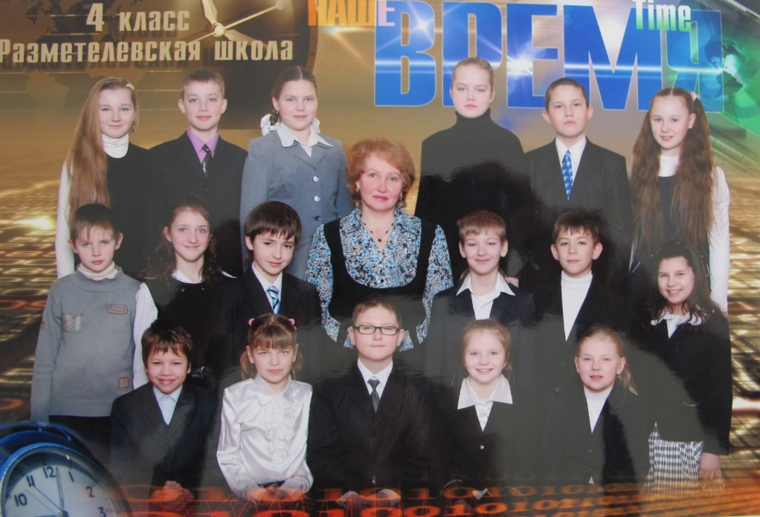

В этом 2015 году состоялся очередной выпускной из начальной школы у учеников Людмилы Александровны Долгановой.

Соколова Татьяна Александровна осуществила свой первый выпуск в Разметелевской школе в 2010 году,

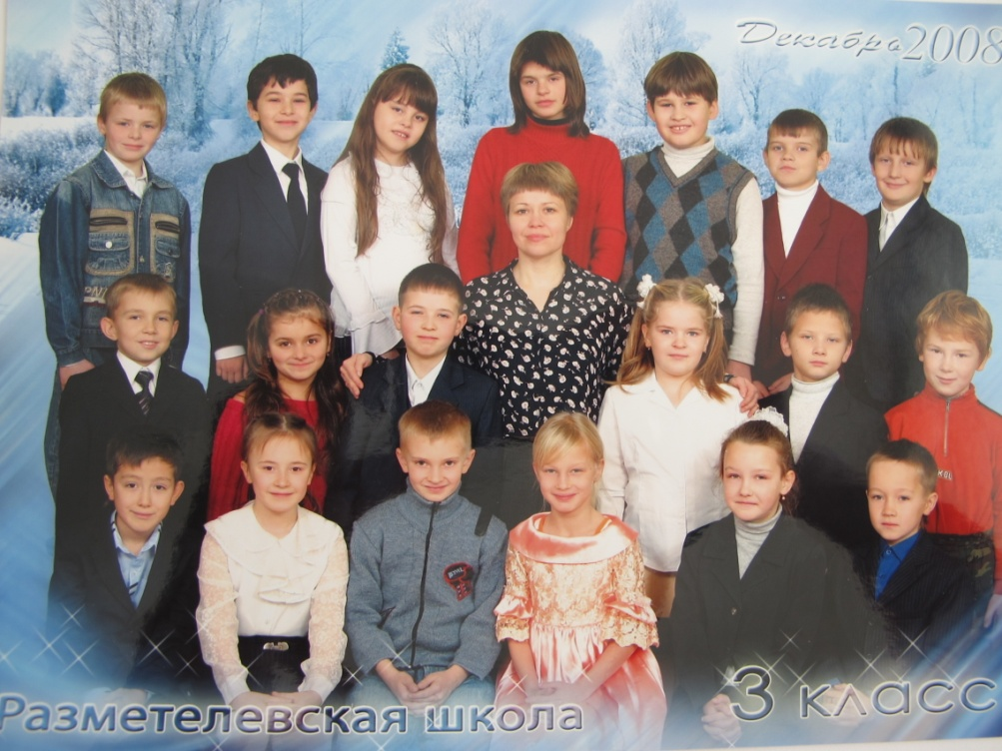

А второй – в 2014 году
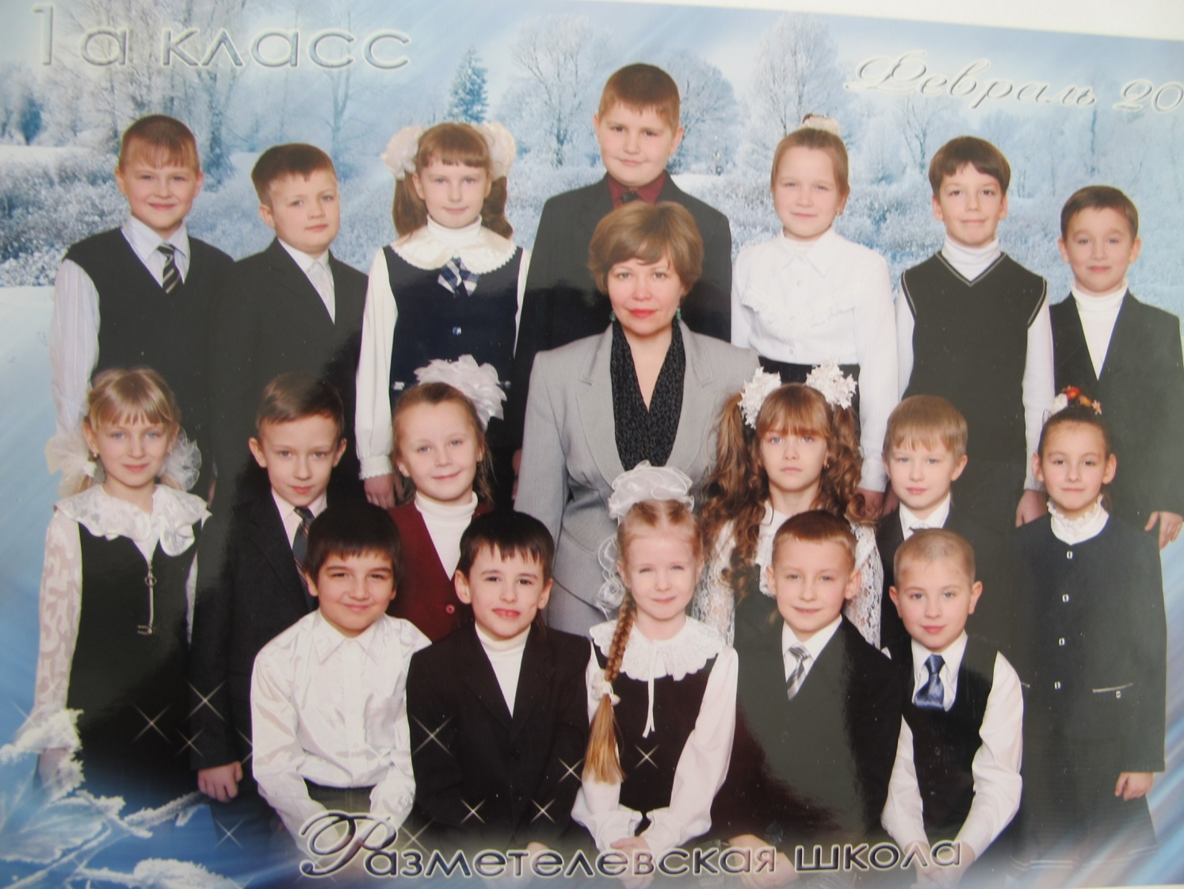

Один выпуск у Зайцевой Анны Александровны. Это выпуск 2012 года.
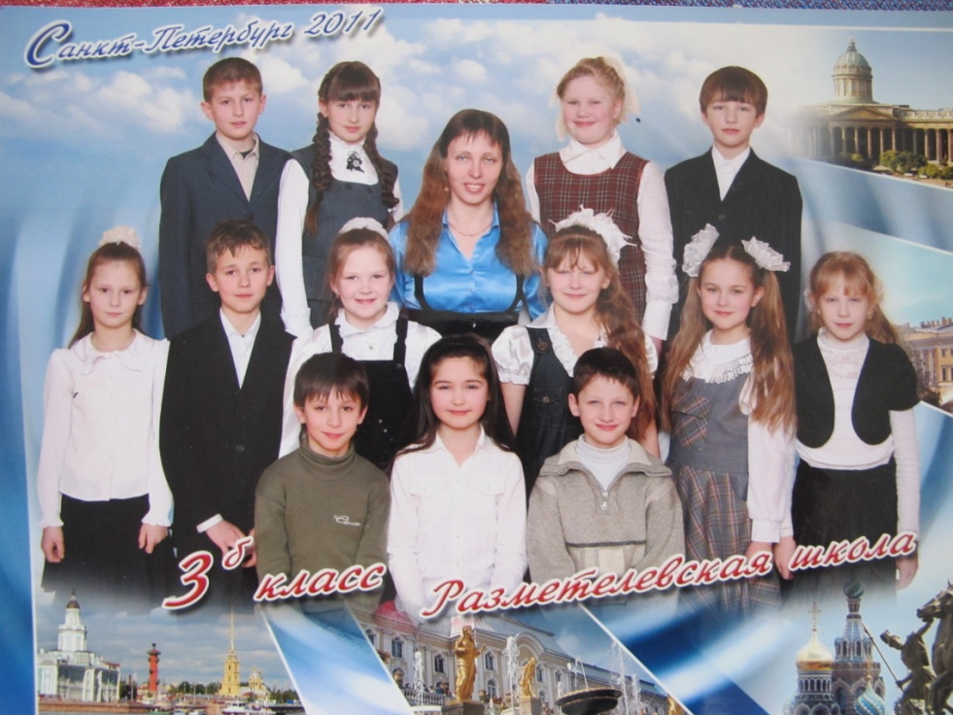

У Панковой Ирины Владимировны пока один выпуск – в 2013 году.
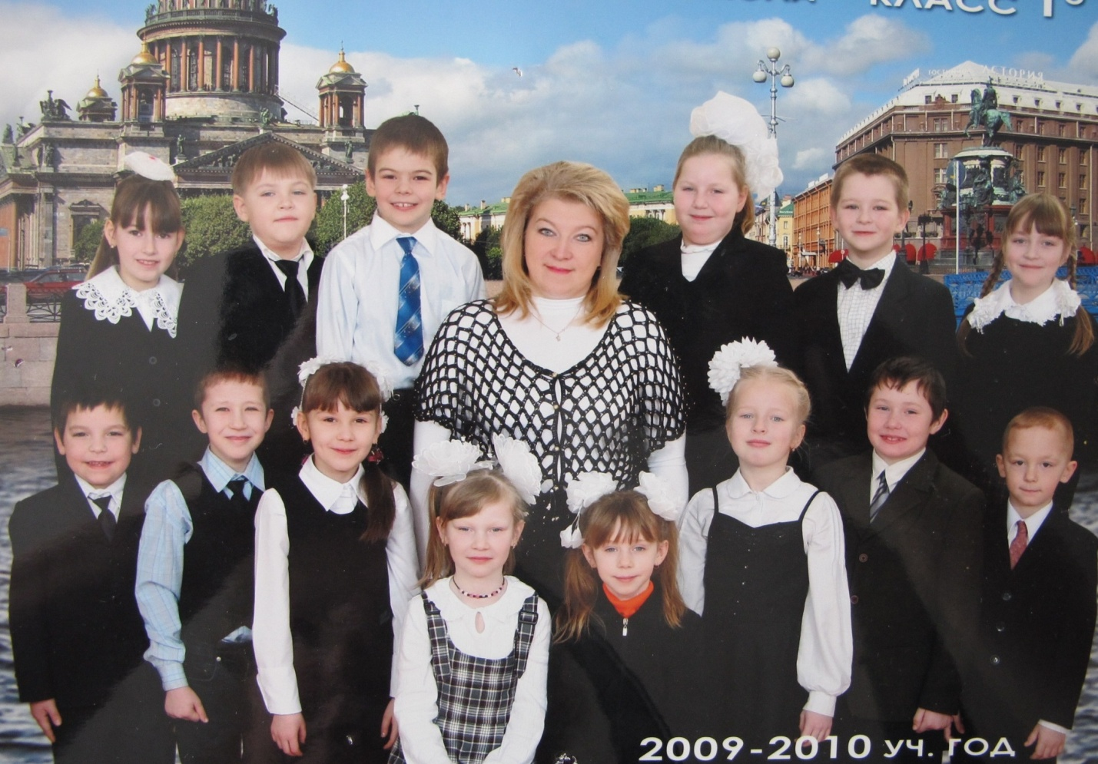

У Пергаевой Людмилы Викторовны тоже один выпуск – 2014 года.
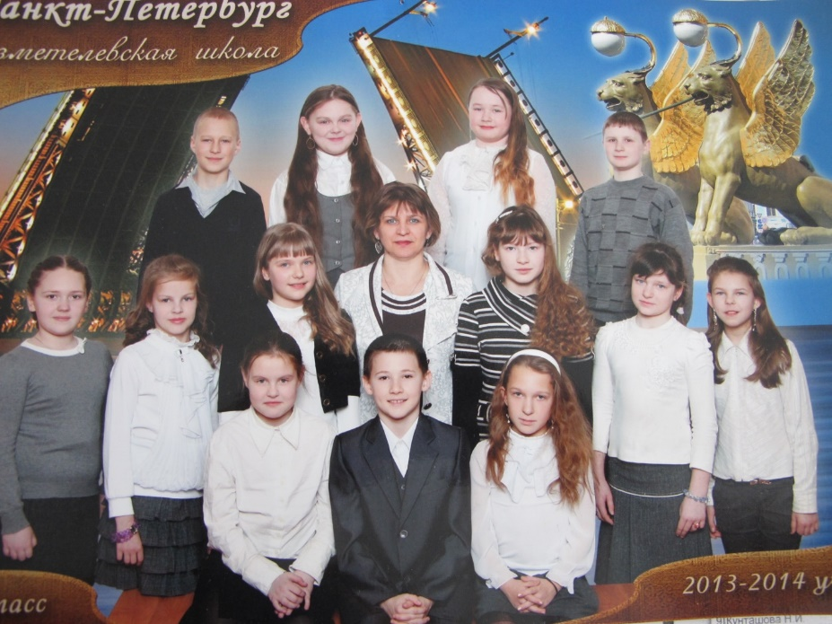

И у Михайловой Елены Сергеевны выпуск в этом 2015 году.
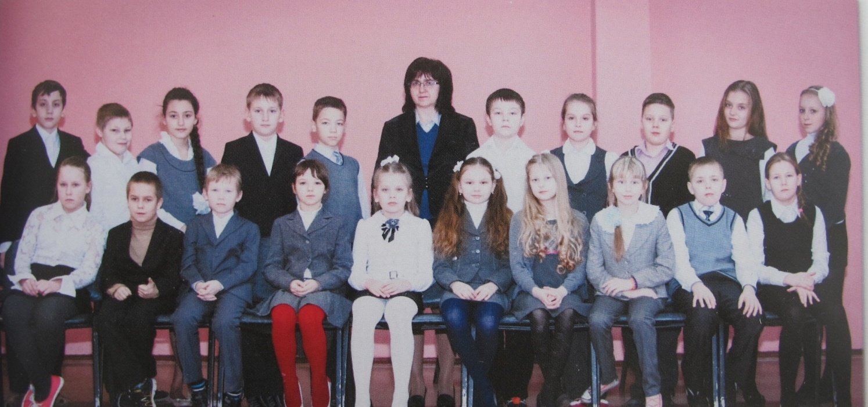
___________________________
В настоящее время коллектив учителей в Разметелевской школе составляет 35 человек. Стаж Александровой Н.М. составляет 56 лет (включая работу в Новопустошской школе). От 30 лет и больше работают в Разметелевской школе Васильева Л.Е., Долганова А.А., Медведева Т.П., Хорошева Н.Н., Кунташова Н.И., - 38 лет.
Больше 20 лет своей жизни отдали нашей школе Гендина З.Н., Леготина М.Г., Львова Т.П., Слинчак В.И., Акубекова Е.П., Шарапова Г.А.
Уже 19 лет работает в нашей школе Коновалова Т.Н., 11- Лотошина О.Н., 10 - Соколова Т.А, 15 лет трудового стажа у нашего директора Шарапова А.В. Ну а остальные учителя независимо от возраста … только первый десяток лет: Березина Г.А., Думитраш В.Е., Зайцева А.А., Матвеева Т.А., Михайлова Е.С., Береина Г.А., Панкова И.В., Пергаева Л.В., Цветкова Д.В., Полынова Е.С., Черепович Л.В., Фофанова О.А., Тарасов А.Н., Темников Т.М., Лачкова А.И..
Выражаем огромную благодарность учителям нашей школы, а также выпускникам разных лет, принявшим участие в составлении летописи и предоставившим материалы своих архивов.
Составители: Медведева Т.П., Слинчак В.И., а также обучающиеся 5, 6, 8,11 классов – 2015г.

